KISI-KISI OBSERVASI AKTIVITAS GURU SEBELUM PEMBELAJARAN
Aspek | Indikator | No. Item
Kegiatan Pendahuluan | - Mampu membuka pembelajaran (memberi salam dan berdo’a) | 1,2,3,4
Kegiatan Pendahuluan | - Dapat mengecek kehadiran dan kesiapan peserta didik | 1,2,3,4
Kegiatan Pendahuluan | - Dapat menghubungkan materi dengan kemampuan peserta didik | 1,2,3,4
Kegiatan Pendahuluan | - Dapat menyampaikan tujuan pembelajaran | 1,2,3,4
Kegiatan Inti | Penentuan Proyek  - Dapat membagi kelompok  - Mampu menjelaskan tentang materi panas dan perpindahnnya dengan gambar  - Mampu memaparakan topik yang akan dipelajari tentang panas dan perindahannya | 5,6,7  8,9
Kegiatan Inti | Perancangan Proyek  - Dapat membagikan LKPD, alt, dan bahan pada masing-masing kelompok  - Mampu membimbing peserta didik dalam mengerjakan proyek sesuai dengan ketersediaan bahan dan sumber | 5,6,7  8,9
Kegiatan Inti | Penyusunan Jadwal  - Dapat menuliskan jadwal aktivitas yang telah disepakati untuk penyelesaian proyek | 10
Kegiatan Inti | Penyelesaian proyek  - Mampu melakukan pengawasan terhadap proyek yang akan dibuat  - Mampu membimbing dan mengarahkan peserta didik dalam kegiatan proyek | 11, 12
Kegiatan Inti | Penyampaian Hasil Kegiatan Proyek  - Mampu membimbing peserta didik dalam mempresentasikan hasil proyek yang telah dibuat | 13
Kegiatan Penutup | Evaluasi Proses dan Hasil Kegiatan  - Mampu menyimpulkan serta penguatan yang berkaitan dengan materi panas dan perpindahannya  - Dapat menyampaikan pesan moral  - Mampu menutup pembelajaran | 14, 15, 16

LEMBAR OBSERVASI AKTIVITAS GURU

Satuan Pendidikan : MI NU Tarsyidut Thullab Singocandi Kota Kudus
Kelas/Semester : V/2
Hari/Tanggal : 28 Februari 2023
Tema : Panas Dan Perpindahannya
Nama Guru : Wardah Mashfiya
Nama Observer : Nadhifa Taqiya
- Pengantar
Kegiatan observasi ini dilakukan bertujuan untuk mengamati kegiatan pembelajaran di kelas dengan menggunakan pendekatan keterampilan proses. Oleh karena itu, aktivitas yang diperhatikan adalah aktivitas guru dalam pembelajaran.
- Petunjuk
Berikan tanda ceklist (√) pada kolom nilai yang sesuai dengan penilaian pengamat.
1= Sangat kurang muncul
2= Kurang muncul
3= Cukup muncul
4= Sering muncul
5= Selalu muncul

- Lembar Pengamatan

Lembar Observasi Aktivitas Guru dalam Mengelola Pembelajaran dengan menggunakan Model Project Based Learning
No | Aspek yang diamati | Rentang nilai
No | Aspek yang diamati | 1 | 2 | 3 | 4 | 5
1 | Kegiatan Pendahuluan:  Kemampuan guru membuka pelajaran (memberi salam dan berdo’a) |  |  |  |  | √
2 | Kemampuan guru mengecek kehadiran dan kesiapan peserta didik |  |  |  |  | √
3 | Kemampuan guru menghubungkan materi yang akan dipelajari serta menyampaikan tujuan dalam pembelajaran |  |  |  |  | √
4 | Kegiatan Inti:  Penentuan Proyek  Kemampuan guru membagi kelompok |  |  |  | √
5 | Kemampuan guru menjelaskan serta memaparkan topik yang akan dipelajari tentang perubahan wujud benda |  |  |  |  | √
6 | Perancangan Langkah-Langkah Penyelesaian Proyek  Kemampuan guru dalam membimbing peseta didik dengan membagikan LKPD, bahan bacaan serta alat dan bahan untuk membuat proyek pada tiap-tiap kelompok |  |  |  |  | √
7 | Penyusunan Jadwal Pelaksanaan Proyek  Kemampuan guru dalam menuliskan jadwal aktivitas yang mengacu pada waktu maksimal yag telah disepakati untuk menyelesaikan proyek |  |  |  | √
8 | Penyelesaian Proyek  Kemampuan guru dalam mengarahkan peserta didik yang kesulitan dalam pembelajaran serta melakukan pengawasan terhadap proyek yang akan dibuat |  |  |  |  | √
9 | Penyampaian Hasil Kegiatan Proyek  Kemampuan guru untuk membimbing peserta didik dalam mempresentasikan hasil proyek yang telah dibuat |  |  |  | √
10 | Kegiatan Penutup:  Evaluasi Proses dan Hasil Kegiatan  Kemampuan guru dalam menyimpulkan materi perubahan wujud benda serta menyampaikan pesan moral dan menutup pembelajaran |  |  |  |  | √
Jumlah |  |  |  |  | 12 | 35
Nilai |  | 94
Kategori |  | Baik Sekali
Sumber Data: Hasil Penelitian di MI NU Tarsyidut Thullab Singocandi Kota Kudus, 2022

Nilai Aktivitas Guru = Jumlah rentan nilai x 100

Jumlah nilai aspek

= 47 x100 = 94
50
Nilai Presentasi Aktifitas Guru = Nilai aktivitas Guru x 100%
= 94 x 100% = 94 %

Presentase aktivitas guru:
85,00% < x ≤ 100 % Sangat Tinggi
70,00 % < x ≤ 85,00%Tinggi
55,00 % < x ≤ 70,00%Cukup
40,00% < x ≤ 55,00%Rendah
00,00 % < x ≤ 40,00 %Sangat Rendah

- Saran dan komentar pengamatan
Penerapan model Project Based Learning dengan pengajaran guru yang bagus sekali, bersemangat, dan memotivasi peserta didik kelas V MI NU TT dan lebih ditingkatkan supaya bias lebh bagus.

Kudus, Februari 2023
Pengamat

Nadhifa Taqiya
NIM. 1910310022

KISI-KISI WAWANCARA GURU SEBELUM PEMBELAJARAN
No. | Komponen | Sub Komponen | No. Lembar Wawancara
1 | Penentuan proyek | - Mampu mendesain perencanaan serta menentukan alat dan bahan yang digunakan | 1
2 | Perancangan langkah-langkah penyelesaian proyek | - Mampu membimbing untuk perancangan langkah penyelesaian proyek | 2 dan 8
2 | Perancangan langkah-langkah penyelesaian proyek | - Mampu melakukan proyek yang berjalan sesuai dengan perencanaan yang dibuat | 2 dan 8
3 | Penyusunan jadwal pelaksanaan proyek | - Dapat menentukan jadwal penyelesaian proyek dan batas akhir penyelesaian proyek | 3
4 | Penyelesaian proyek | - Mampu membimbing untuk aktif dalam penyelesain proyek | - dan 9
4 | Penyelesaian proyek | - Mampu memantau untuk penyelesaian proyek | - dan 9
5 | Penyampaian hasil kegiatan | - Dapat menyusun laporan hasil proyek | 5, 6, 7
5 | Penyampaian hasil kegiatan | - Mampu mempresentasikan hasil proyek | 5, 6, 7
5 | Penyampaian hasil kegiatan | - Dapat memperbaiki laporan setelah presentasi | 5, 6, 7
6 | Evaluasi proses dan hasil kegiatan | - Mampu membimbing dalam menilai hasil proyek | 10

LEMBAR WAWANCARA PEMBELAJARAN PROJECT BASED LEARNING UNTUK GURU PADA MATA PELAJARAN IPA
Nama Guru : Wardah Mashfiya
Wali Kelas : Bapak Saifuddin, S.Pd.I., M.Pd.
Hari/Tanggal : Sabtu, 04 Februari 2023
No | Pertanyaan | Jawaban
1 | Apakah Bapak/Ibu meminta peserta didik mendesain perencanaan serta menentukan alat dan bahan yang akan digunakan? | Ya, tema kami perubahan wujud benda, anak kami minta menyiapkan alat dan bahan serta merencanakan sebuah proyek.
2 | Bagaimana Bapak/Ibu dalam membimbing peserta didik untuk perancangan langkah-langkah penyelesaian proyek? | Dimulai dengan pertanyaan esensial atau membimbing, menemukan dan memecahkan masalah.
3 | Apakah Bapak/Ibu meminta peserta didik menentukan jadwal penyelesaian proyek dan batas akhir penyelesaian proyek? | Ya, sudah kami rencanakan dan proyek biasa serlangsung selama 1 minggu.
4 | Bagaimana cara Bapak/Ibu dalam membimbing peserta didik untuk berperan aktif dalam penyelesaian proyek? | Setiap kegiatan anak kita monitoring, dan evaluasi agar proyek yang dihasilkan maksimal.
5 | Apakah Bapak/Ibu meminta peserta didik menyusun laporan hasil proyek yang telah mereka lakukan? | Ya, kami susun kemudan kami mempresentasikan hasil proyek anak, sebagai bentuk keterampilan kinerja dan berfikir.
6 | Apakah Bapak/Ibu meminta peserta didik mempresentasikan hasil proyek yang telah mereka lakukan? | Setelah disusun (dari peserta didik) kemudian dipresentasikan.
7 | Apakah Bapak/Ibu meminta peserta didik memperbaiki laporan hasil proyek setelah presentasi dilakukan? | Evaluasi pasti, karena hasil proyek peserta didik ada yang kurang pas.
8 | Bagaimana cara Bapak/Ibu memastikan proyek yang dilakukan peserta didik berjalan sesuai dengan perencanaan yang dibuat? | Monitoring dan evaluasi setiap anak kami lakukan 2 hari sekali.
9 | Apa yang Bapak/Ibu lakukan dalam memantau upaya yang dilakukan peserta didik dalam penyelesaian proyek? | Mengamati dan mengarahkan proyek yang dilakukan peserta didik.
10 | Bagaimana cara Bapak/Ibu membimbing peserta didik dalam menilai hasil proyek yang telah mereka lakukan? | Melakukan bimbingan 2 hari sekali dan melihat obyektifiitas haslilproyek yang dilakukan.

KISI-KISI OBSERVASI KREATIVITAS PESERTA DIDIK
Aspek | Indikator | No. Item
Fluency  (Kefasihan) | - Mampu memberikan banyak gagasan dan usulan dalam suatu permasalahan  - Mampu menyatakan pendapat secara spontan dan tidak malu-malu  - Mampu mengajukan pertanyaan yang berbobot  - Mampu memiliki rasa ingin tahu yang besar | 1,2,3,4
Flexibility  (Keluwesan) | - Mampu mempunyai daya imajinasi yang tinggi dan kuat  - Mampu mengajukan pemikiran, gagasan pemecahan masalah yang berbeda dari orang lain | 5,6
Elaboration (Keterperincian) | - Mampu mencoba hal-hal baru  - Mampu mengembangkan dan memerinci suatu ide atau gagasan | 7,8
Originality (Keaslian) | - Mampu mempunyai pendapat sendiri dan dapat mengungkapkannya dan tidak mudah terpengaruh orang lain  - Mampu bekerja sendiri | 9,10

LEMBAR OBSERVASI KREATIVITAS PESERTA DIDIK

Satuan Pendidikan : MI NU Tarsyidut Thullab Singocandi Kota Kudus
Kelas/Semester : V/2
Hari/Tanggal :Senin, 06 Maret 2023
Tema 6 : Panas Dan Perpindahannya
Nama Guru : Wardah Mashfiya
Nama Observer :Nadhifa Taqiya
- Pengantar
Kegiatan observasi ini dilakukan bertujuan untuk mengamati kegiatan pembelajaran di kelas dengan menggunakan pendekatan keterampilan proses. Oleh karena itu, aktivitas yang diperhatikan adalah aktivitas guru dalam pembelajaran.
- Petunjuk
Berikan tanda ceklist (√) pada kolom nilai yang sesuai dengan penilaian pengamat.
1= Sangat kurang baik dalam aspek kreativitas
2= Kurang baik dalam aspek kreativitas
3= Cukup baik dalam aspek kreativitas
4= Baik dalam aspek kreativitas
5= Sangat baik dalam aspek kreativitas

- Lembar Pengamatan

Hasil Pengamatan Kreativitas Peserta Didik selama Kegiatan Pembelajaran
No | Aspek yang diamati | Rentang nilai
No | Aspek yang diamati | 1 | 2 | 3 | 4 | 5
1 | Fluency (Kefasihan)  Kemampuan peserta didik dalam memberikan banyak gagasan dan usulan dalam suatu permasalahan
2 | Kemampuan peserta didik untuk menyatakan pendapat secara spontan dan tidak malu-malu
3 | Kemampuan peserta didik untuk mengajukan pertanyaan yang berbobot
4 | Kemampuan peserta didik untuk memiliki rasa ingin tahu yang besar
5 | Flexibility (Keluwesan)  Kemampuan peserta didik mempunyai daya imajinasi yang tinggi dan kuat
6 | Kemampuan peserta didik dalam mengajukan pemikiran, gagasan pemecahan masalah yang berbeda dari orang lain
7 | Elaboration (Keterperincian)  Kemampuan peserta didik untuk mencoba hal-hal baru
8 | Kemampuan peserta didik untuk mengembangkan dan memerinci suatu ide atau gagasan
9 | Originality (Keaslian)  Kemampuan peserta didik untuk mempunyai pendapat sendiri dan dapat mengungkapkannya dan tidak mudah terpengaruh orang lain
10 | Kemampuan peserta didik untuk bekerja sendiri

Jumlah

Rata-rata

Kategori
Sumber Data: Hasil Penelitian di MI NU Tarsyidut Thullab Singocandi Kota Kudus, 2022

Hasil Pengamatan Kreativitas
No | Nama Kelompok | Nama Peserta Ddik | Jumlah Hasil | Kategori
1 | Abu Bakar Assidiq | AMA | 50 | Kurang Kreatif
1 | Abu Bakar Assidiq | AW | 35 | Kurang Kreatif
1 | Abu Bakar Assidiq | BKA | 45 | Kurang Kreatif
1 | Abu Bakar Assidiq | CC | 60 | Kreatif
2 | Umar bin Khattab | DAM | 35 | Kurang Kreatif
2 | Umar bin Khattab | FA | 80 | Sangat Kreatif
2 | Umar bin Khattab | FSR | 35 | Kurang Kreatif
2 | Umar bin Khattab | GDM | 35 | Kurang Kreatif
2 | Umar bin Khattab | KA | 35 | Kurang Kreatif
3 | Ustman Bin Affan | MAY | 35 | Kurang Kreatif
3 | Ustman Bin Affan | MWK | 60 | Kreatif
3 | Ustman Bin Affan | MA | 65 | Kreatif
3 | Ustman Bin Affan | MNA | 50 | Kurang Kreatif
4 | Ali bin Abi Thollib | MZI | 50 | Kurang Kreatif
4 | Ali bin Abi Thollib | NS | 40 | Kurang Kreatif
4 | Ali bin Abi Thollib | QNF | 80 | Sangat Kreatif
4 | Ali bin Abi Thollib | RADP | 30 | Kurang Kreatif
5 | Uais Al Qorni | SA | 75 | Sangat Kreatif
5 | Uais Al Qorni | SRM | 45 | Kurang Kreatif
5 | Uais Al Qorni | SZJ | 35 | Kurang Kreatif
5 | Uais Al Qorni | SNA | 85 | Sangat Kreatif
6 | Bilal bi Rabah | SNZ | 65 | Kreatif
6 | Bilal bi Rabah | SSN | 60 | Kreatif
6 | Bilal bi Rabah | SI | 45 | Kurang Kreatif
6 | Bilal bi Rabah | YAK | 70 | Kreatif
6 | Bilal bi Rabah | MRY | 45 | Kurang Kreatif

Tabel 4.10 Presentase
No | Interval nilai | Keterangan | Jumah Pesdik | Presentase
1 | 75-100 | SK | 4 | 15%
2 | 55-74 | K | 6 | 23%
3 | 20-54 | KK | 16 | 62%
Jumlah |  |  | 26 | 100%

Keterangan : Rentan Nilai :
SK : Sangat Kreatif Nilai ≥ 75
K : Kreatif 55 ≤ Nilai < 74
KK : Kurang Kreatif Nilai < 54

Tabel 4.11 observasi peningkatan kreativitas berikut.
No | Interval nilai | Ket. | Pertemuan  Pertama |  | Pertemuan  Kedua |  | Pertemuan  Ketiga |  | Pertemuan  Keempat |  | Pertemuan  Kelima |  | Pertemuan  Keenam
No | Interval nilai | Ket. | Jml | (%) | Jml | (%) | Jml | (%) | Jml | (%) | Jml | (%) | Jml | (%)
1 | 75-100 | SK | 4 | 15% | 4 | 15% | 7 | 26% | 10 | 38% | 11 | 42% | 16 | 61%
2 | 55-74 | K | 6 | 23% | 12 | 46% | 10 | 37% | 10 | 38% | 10 | 38% | 6 | 23%
3 | 20-54 | KK | 16 | 62% | 10 | 39% | 9 | 35% | 6 | 24% | 5 | 20% | 3 | 12%
4 | Jumlah |  | 26 | 100% | 26 | 100% | 26 | 100% | 26 | 100% | 26 | 100% | 26 | 100%

Peningkatan Kreativitas Belajar Peserta Didik Dengan Menggunakan Model Project Based Learning Pada Mata Pelajaran IPA Di Kelas V MI NU Tarsyidut Thullab Singocandi Kota Kudus dapat dilihat dalam Diagram Batang sebagai berikut :

Gambar 4.21 diagram peningkatan kreativitas siswa seriap pertemuan

RENCANA PELAKSANAAN PEMBELAJARAN
(RPP)
Satuan Pendidikan : MI NU Tarsyidut Thullab
Kelas/Semester : V/Genap
Mata Pelajaran : Ilmu Pengetahuan Alam
Tema 7 : Perubahan Wujud Benda
Alokasi Waku : 2 x 35 menit (2 JP)
- KOMPETENSI INTI
KI 1 | Menerima, menjalankan, dan menghargai ajaran agama yang dianutnya.
KI 2 | Menunjukkan perilaku jujur, disiplin, tanggung jawab, santun, percaya diri, peduli, dan bertanggung jawab dalam berinteraksi dengan keluarga, teman, guru, tetangga dan negara.
KI 3 | Memahami pengetahuan factual, konseptual, procedural, dan metakognitif pada tingkat dasar dengan cara mengamati, menanya, dan mencoba berdasarkan rasa ingin tahu entang dirinya, makhluk ciptaan Tuhan dan kegiatanna, serta benda-benda yang dijumpainya di rumah, di sekolah, dan tempat bermain.
KI 4 | Menunjukkan keterampilan berpikir dan bertindak kreatif, produktif, kritis, mandiri, kolaboratif, dan komunikatif. Dalam bahasa yang jelas, sistematis, logis dan kritis, dalam karya yang estetis, dalam gerakan yang mencerminkan perilaku anak sesuai dengan perkembangannya.

- KOMPETENSI DASAR DAN INDIKATOR PENCAPAIAN
KOMPETENSI DASAR | INDIKATOR
3.7 Menganalisis pengaruh kalor terhadap perubahan suhu dan wujud benda dalam kehidupan sehari-hari | 3.7.1 Menganalisis pengaruh kalor terhadap perubahan suhu dan wujud benda dalam kehidupan sehari-hari
4.7 Melaporkan hasil percobaan pengaruh kalor pada benda | 4.7.1 melaporkan hasil percobaan pengaruh kalor pada benda

- TUJUAN PEMBELAJARAN
Dengan membaca, peserta didik dapat memahami sifat-sifat benda dan dapat mengetahui perubahan wujud benda dengan penuh percaya diri
- MODEL, METODE, dan PENDEKATAN
Model : Project Based Learning
Metode : Ceramah, diskusi, tanya jawab
Pendekatan : Scientific
- MEDIA DAN ALAT
Media : laptop dan alat tulis
Alat : Papan tulis, pensil, spidol, buku LKS Ilmu Pengetahuan Alam
- SUMBER BELAJAR
Buku LKS Ilmu Pengetahuan Alam Kelas 5 Semester 2, Tema 7: Perubahan Wujud Benda. Karanganyar: CV Pustaka Persada, 2018.

- LANGKAH PERTAMA PEMBELAJARAN

Tahap Pembelajaran | Sintak PJBL | Deskripsi Kegiatan
Pendahuluan |  | Guru | Peserta Didik
Pendahuluan |  | Guru membuka pelajaran, berdoa, memberi salam pembuka, mengecek kehadiran dan mengkondisikan kelas agar kondusif dengan meminta peserta didik mempersiapkan perlengkapan dan peralatan yang diperlukan | Merespon salam, berdoa melakukan absensi, dan mempersiapkan perlengkapan yang diperlukan
 |  | Guru menyampaikan topik yang akan dipelajari tentang perubahan wujud benda | Memperhatikan penjelasan guru
 |  | Guru menyampaikan kompetensi, ruang lingkup, tujuan, langkah pembelajaran, dan metode penilaian yang akan dilaksanakan | Memperhatikan penjelasan mengenai kompetensi, ruang lingkup, tujuan, langkah pembelajaran, dan metode penilaian yang akan dilaksanakan
 |  | Guru memberikan apersepsi untuk memotivasi peserta didik agar tertarik dengan pembelajaran yang akan dipelajari | Mendengarkan penjelasan guru
 |  | Guru menginstruksikan kepada peserta didik untuk membuat kelompok yang setiap kelompok terdiri dari 4-5 peserta didik | Berkelompok sesuai instruksi guru
Kegiatan Inti | Penentuan proyek | Menjelaskan materi tentang perubahan wujud benda dengan menentukan proyek LKPD perubahan wujud benda | Mendengarkan penjelasan dari guru dengan berdiskusi dengan kelompok
Penutup |  | Meminta salah satu peserta didik mengungkapkan pemahaman dalam langkah pertama pembelajaran model Project Based Learning | Memberikan penjelasan dengan salah satu perwakilan kelas
 |  | Memberikan penguatan materi, menutup pembelajaran, mengucapkan salam, mengucapkan syukur dan berdoa | Menyimak penjelasan guru, merespon salam, mengucapkan syukur, dan berdoa

- PENILAIAN HASIL PEMBELAJARAN
- Penilaian Sikap : Keaktifan dalam melakukan kegiatan pembelajaran dan disiplin dalam waktu pembelajaran

Kudus, 27 Februari 2023
Mengetahui,
Guru Mata Pelajaran Pratikan

Saifudin, S.Pd.I., M.Pd. Wardah Mashfiya
NIM. 1910310026

Kepala Madrasah

Miftahudin, S.Pd.I., M.Pd.

RENCANA PELAKSANAAN PEMBELAJARAN
(RPP)
Satuan Pendidikan : MI NU Tarsyidut Thullab
Kelas/Semester : V/Genap
Mata Pelajaran : Ilmu Pengetahuan Alam
Tema 7 : Perubahan Wujud Benda
Alokasi Waku : 2 x 35 menit (2 JP)
- KOMPETENSI INTI
KI 1 | Menerima, menjalankan, dan menghargai ajaran agama yang dianutnya.
KI 2 | Menunjukkan perilaku jujur, disiplin, tanggung jawab, santun, percaya diri, peduli, dan bertanggung jawab dalam berinteraksi dengan keluarga, teman, guru, tetangga dan negara.
KI 3 | Memahami pengetahuan factual, konseptual, procedural, dan metakognitif pada tingkat dasar dengan cara mengamati, menanya, dan mencoba berdasarkan rasa ingin tahu entang dirinya, makhluk ciptaan Tuhan dan kegiatanna, serta benda-benda yang dijumpainya di rumah, di sekolah, dan tempat bermain.
KI 4 | Menunjukkan keterampilan berpikir dan bertindak kreatif, produktif, kritis, mandiri, kolaboratif, dan komunikatif. Dalam bahasa yang jelas, sistematis, logis dan kritis, dalam karya yang estetis, dalam gerakan yang mencerminkan perilaku anak sesuai dengan perkembangannya.

- KOMPETENSI DASAR DAN INDIKATOR PENCAPAIAN
KOMPETENSI DASAR | INDIKATOR
3.7 Menganalisis pengaruh kalor terhadap perubahan suhu dan wujud benda dalam kehidupan sehari-hari | 3.7.1 Menganalisis pengaruh kalor terhadap perubahan suhu dan wujud benda dalam kehidupan sehari-hari
4.7 Melaporkan hasil percobaan pengaruh kalor pada benda | 4.7.1 melaporkan hasil percobaan pengaruh kalor pada benda

- TUJUAN PEMBELAJARAN
Dengan membaca, peserta didik dapat memahami sifat-siifat benda dan perubahan wujud benda dengan penuh percaya diri
- MODEL, METODE, dan PENDEKATAN
Model : Project Based Learning
Metode : perncanaan, penentuan, project, diskusi dan ceramah
Pendekatan : Scientific
- MEDIA DAN ALAT
Media : Alat tulis, laptop, dan camera
Alat : Papan tulis, pensil, spidol, buku LKS Ilmu Pengetahuan Alam
- SUMBER BELAJAR
Buku LKS Ilmu Pengetahuan Alam Kelas 5 Semester 2, Tema 7: Perubahan Wujud Benda. Karanganyar: CV Pustaka Persada, 2018

- LANGKAH KE DUA PEMBELAJARAN

Tahap Pembelajaran | Sintak PJBL | Deskripsi Kegiatan
Pendahuluan |  | Guru | Peserta Didik
Pendahuluan |  | Guru membuka pelajaran, berdoa, memberi salam pembuka, mengecek kehadiran dan mengkondisikan kelas agar kondusif dengan meminta peserta didik mempersiapkan perlengkapan dan peralatan yang diperlukan | Merespon salam, berdoa melakukan absensi, dan mempersiapkan perlengkapan yang diperlukan
 |  | Guru menyampaikan topik yang akan dipelajari tentang perubahan wujud benda | Memperhatikan penjelasan guru
 |  | Guru menyampaikan kompetensi, ruang lingkup, tujuan, langkah pembelajaran, dan metode penilaian yang akan dilaksanakan | Memperhatikan penjelasan mengenai kompetensi, ruang lingkup, tujuan, langkah pembelajaran, dan metode penilaian yang akan dilaksanakan
 |  | Guru menginstruksikan kepada peserta didik merencanakan pembuatan project dari awal hingga akhir | Berkelompok sesuai instruksi guru
Kegiatan Inti | Perancangan langkah-langkah penyelesaian proyek | Mendampingi peserta didik mengumpulkan informasi proyek perubahan wujud benda | Mengumpulkan informasi mengenai perubahan wujud benda
Penutup |  | Meminta salah satu peserta didik mengungkapkan kesan dan pesannya pada pembelajaran hari ini | Memberikan kesan dan pesannya
Penutup |  | Memberikan penguatan materi, menutup pembelajaran, mengucapkan salam, mengucapkan syukur dan berdoa | Menyimak penjelasan guru, merespon salam, mengucapkan syukur, dan berdoa

- PENILAIAN HASIL PEMBELAJARAN
- Penilaian Sikap : Keaktifan dalam melakukan kegiatan pembelajaran dan disiplin dalam waktu pembelajaran

Kudus, 01 Maret 2023
Mengetahui,
Guru Mata Pelajaran Pratikan

Saifudin, S.Pd.I., M.Pd. Wardah Mashfiya
NIM. 1910310026

Kepala Madrasah

Miftahudin, S.Pd.I., M.Pd.

RENCANA PELAKSANAAN PEMBELAJARAN
(RPP)
Satuan Pendidikan : MI NU Tarsyidut Thullab
Kelas/Semester : V/Genap
Mata Pelajaran : Ilmu Pengetahuan Alam
Tema 7 : Perubahan Wujud Benda
Alokasi Waku : 2 x 35 menit (2 JP)
- KOMPETENSI INTI
KI 1 | Menerima, menjalankan, dan menghargai ajaran agama yang dianutnya.
KI 2 | Menunjukkan perilaku jujur, disiplin, tanggung jawab, santun, percaya diri, peduli, dan bertanggung jawab dalam berinteraksi dengan keluarga, teman, guru, tetangga dan negara.
KI 3 | Memahami pengetahuan factual, konseptual, procedural, dan metakognitif pada tingkat dasar dengan cara mengamati, menanya, dan mencoba berdasarkan rasa ingin tahu entang dirinya, makhluk ciptaan Tuhan dan kegiatanna, serta benda-benda yang dijumpainya di rumah, di sekolah, dan tempat bermain.
KI 4 | Menunjukkan keterampilan berpikir dan bertindak kreatif, produktif, kritis, mandiri, kolaboratif, dan komunikatif. Dalam bahasa yang jelas, sistematis, logis dan kritis, dalam karya yang estetis, dalam gerakan yang mencerminkan perilaku anak sesuai dengan perkembangannya.

- KOMPETENSI DASAR DAN INDIKATOR PENCAPAIAN
KOMPETENSI DASAR | INDIKATOR
3.7 Menganalisis pengaruh kalor terhadap perubahan suhu dan wujud benda dalam kehidupan sehari-hari | 3.7.1 Menganalisis pengaruh kalor terhadap perubahan suhu dan wujud benda dalam kehidupan sehari-hari
4.7 Melaporkan hasil percobaan pengaruh kalor pada benda | 4.7.1 melaporkan hasil percobaan pengaruh kalor pada benda

- TUJUAN PEMBELAJARAN
Dengan memahami, peserta didik dapat mengetahui sifat-sifat benda dan dapat mengetahui perubahan wujud benda dengan penuh percaya diri
- MODEL, METODE, dan PENDEKATAN
Model : Project Based Learning
Metode : Simulasi, percobaan, diskusi, Tanya jawab, penugasan dan ceramah
Pendekatan : Scientific
- MEDIA DAN ALAT
Media : Alat tulis dan laptop
Alat : Papan tulis, pensil, spidol, buku LKS Ilmu Pengetahuan Alam
- SUMBER BELAJAR
Buku LKS Ilmu Pengetahuan Alam Kelas 5 Semester 2, Tema 7: Perubahan Wujud Benda. Karanganyar: CV Pustaka Persada, 2018.

- LANGKAH KETIGA PEMBELAJARAN

Tahap Pembelajaran | Sintak PJBL | Deskripsi Kegiatan
Pendahuluan |  | Guru | Peserta Didik
Pendahuluan |  | Guru membuka pelajaran, berdoa, memberi salam pembuka, mengecek kehadiran dan mengkondisikan kelas agar kondusif dengan meminta peserta didik mempersiapkan perlengkapan dan peralatan yang diperlukan | Merespon salam, berdoa melakukan absensi, dan mempersiapkan perlengkapan yang diperlukan
 |  | Guru menyampaikan topik yang akan dipelajari tentang perubahan wujud benda | Memperhatikan penjelasan guru
 |  | Guru menginstruksikan kepada peserta didik untuk membuat kelompok yang setiap kelompok terdiri dari 4-5 peserta didik | Berkelompok sesuai instruksi guru
Kegiatan Inti | Penyusunan jadwal pelaksanaan proyek | Meminta peserta didik menyusun waktu proyek perubahan wujud benda | Menyusun waktu pembuatan proyek
Penutup |  | Meminta salah satu peserta didik mengungkapkan kesan dan pesannya pada pembelajaran hari ini | Memberikan kesan dan pesannya
Penutup |  | Memberikan penguatan materi, menutup pembelajaran, mengucapkan salam, mengucapkan syukur dan berdoa | Menyimak penjelasan guru, merespon salam, mengucapkan syukur dan berdo’a

- PENILAIAN HASIL PEMBELAJARAN
- Penilaian Sikap : Keaktifan dalam melakukan kegiatan pembelajaran dan disiplin dalam waktu pembelajaran

Kudus, 01 Maret 2023
Mengetahui,
Guru Mata Pelajaran Pratikan

Saifudin, S.Pd.I., M.Pd. Wardah Mashfiya
NIM. 1910310026

Kepala Madrasah

Miftahudin, S.Pd.I., M.Pd.

RENCANA PELAKSANAAN PEMBELAJARAN
(RPP)
Satuan Pendidikan : MI NU Tarsyidut Thullab
Kelas/Semester : V/Genap
Mata Pelajaran : Ilmu Pengetahuan Alam
Tema 7 : Perubahan Wujud Benda
Alokasi Waku : 3 x 35 menit (3 JP)
- KOMPETENSI INTI
KI 1 | Menerima, menjalankan, dan menghargai ajaran agama yang dianutnya.
KI 2 | Menunjukkan perilaku jujur, disiplin, tanggung jawab, santun, percaya diri, peduli, dan bertanggung jawab dalam berinteraksi dengan keluarga, teman, guru, tetangga dan negara.
KI 3 | Memahami pengetahuan factual, konseptual, procedural, dan metakognitif pada tingkat dasar dengan cara mengamati, menanya, dan mencoba berdasarkan rasa ingin tahu entang dirinya, makhluk ciptaan Tuhan dan kegiatanna, serta benda-benda yang dijumpainya di rumah, di sekolah, dan tempat bermain.
KI 4 | Menunjukkan keterampilan berpikir dan bertindak kreatif, produktif, kritis, mandiri, kolaboratif, dan komunikatif. Dalam bahasa yang jelas, sistematis, logis dan kritis, dalam karya yang estetis, dalam gerakan yang mencerminkan perilaku anak sesuai dengan perkembangannya.

- KOMPETENSI DASAR DAN INDIKATOR PENCAPAIAN
KOMPETENSI DASAR | INDIKATOR
3.7 Menganalisis pengaruh kalor terhadap perubahan suhu dan wujud benda dalam kehidupan sehari-hari | 3.7.1 Menganalisis pengaruh kalor terhadap perubahan suhu dan wujud benda dalam kehidupan sehari-hari
4.7 Melaporkan hasil percobaan pengaruh kalor pada benda | 4.7.1 melaporkan hasil percobaan pengaruh kalor pada benda

- TUJUAN PEMBELAJARAN
- Dengan membaca, peserta didik dapat memahami sifat-sifat benda dan dapat mengetahui perubahan wujud benda dengan penuh percaya diri
- Dengan mencoba, peserta didik dapat mengubah suhu suatu benda dengan penuh tanggung jawab
- MODEL, METODE, dan PENDEKATAN
Model : Project Based Learning
Metode : Ceramah, diskusi, tanya jawab
Pendekatan : Scientific
- MEDIA DAN ALAT
Media : laptop dan alat tulis
Alat : Papan tulis, spidol, lilin, kompor, baskom, tusuk gigi, gunting, plastic, gelas, korek api, centong, kamera, tali nilon, crayon, minyak goreng, buku LKS Ilmu Pengetahuan Alam
- SUMBER BELAJAR
Buku LKS Ilmu Pengetahuan Alam Kelas 5 Semester 2, Tema 7: Perubahan Wujud Benda. Karanganyar: CV Pustaka Persada, 2018.

- LANGKAH KEEMPAT PEMBELAJARAN

Tahap Pembelajaran | Sintak PJBL | Deskripsi Kegiatan
Pendahuluan |  | Guru | Peserta Didik
Pendahuluan |  | Guru membuka pelajaran, berdoa, memberi salam pembuka, mengecek kehadiran dan mengkondisikan kelas agar kondusif dengan meminta peserta didik mempersiapkan perlengkapan dan peralatan yang diperlukan | Merespon salam, berdoa melakukan absensi, dan mempersiapkan perlengkapan yang diperlukan
 |  | Guru menyampaikan topik yang akan dipelajari tentang perubahan wujud benda | Memperhatikan penjelasan guru
 |  | Guru menyampaikan kompetensi, ruang lingkup, tujuan, langkah pembelajaran, dan metode penilaian yang akan dilaksanakan | Memperhatikan penjelasan mengenai kompetensi, ruang lingkup, tujuan, langkah pembelajaran, dan metode penilaian yang akan dilaksanakan
 |  | Guru memberikan apersepsi untuk memotivasi peserta didik agar tertarik dengan pembelajaran yang akan dipelajari | Mendengarkan penjelasan guru
 |  | Guru menginstruksikan kepada peserta didik untuk membuat kelompok yang setiap kelompok terdiri dari 4-5 peserta didik | Berkelompok sesuai instruksi guru
Kegiatan Inti | Pelaksanaan proyek | Guru menginstruksikan kepada peserta didik untuk membuat dan melaksanakan proyek perubahan wujud benda lilin | Peserta didik berkelompok dan melaksanakan proyek
Penutup |  | Meminta salah satu peserta didik mengungkapkan pemahaman dalam langkah pertama pembelajaran model Project Based Learning | Memberikan penjelasan dengan salah satu perwakilam kelas
 |  | Memberikan penguatan materi, menutup pembelajaran, mengucapkan salam, mengucapkan syukur dan berdoa | Menyimak penjelasan guru, merespon salam, mengucapkan syukur, dan berdoa

- PENILAIAN HASIL PEMBELAJARAN
- Penilaian Sikap : Keaktifan dalam melakukan kegiatan pembelajaran dan disiplin dalam waktu pembelajaran
- Penilaian Pengetahuan : Melaksanakan langkah-langkah Pjbl dengan baik dan benar
- Penilaian Keterampilan : Kemampuan bekerja, kreativitas, dan hasil proyek

Kudus, 06 Maret 2023
Mengetahui,
Guru Mata Pelajaran Pratikan

Saifudin, S.Pd.I., M.Pd. Wardah Mashfiya
NIM. 1910310026

Kepala Madrasah

Miftahudin, S.Pd.I., M.Pd.

RENCANA PELAKSANAAN PEMBELAJARAN
(RPP)
Satuan Pendidikan : MI NU Tarsyidut Thullab
Kelas/Semester : V/Genap
Mata Pelajaran : Ilmu Pengetahuan Alam
Tema 7 : Perubahan Wujud Benda
Alokasi Waku : 2 x 35 menit (2 JP)
- KOMPETENSI INTI
KI 1 | Menerima, menjalankan, dan menghargai ajaran agama yang dianutnya.
KI 2 | Menunjukkan perilaku jujur, disiplin, tanggung jawab, santun, percaya diri, peduli, dan bertanggung jawab dalam berinteraksi dengan keluarga, teman, guru, tetangga dan negara.
KI 3 | Memahami pengetahuan factual, konseptual, procedural, dan metakognitif pada tingkat dasar dengan cara mengamati, menanya, dan mencoba berdasarkan rasa ingin tahu entang dirinya, makhluk ciptaan Tuhan dan kegiatanna, serta benda-benda yang dijumpainya di rumah, di sekolah, dan tempat bermain.
KI 4 | Menunjukkan keterampilan berpikir dan bertindak kreatif, produktif, kritis, mandiri, kolaboratif, dan komunikatif. Dalam bahasa yang jelas, sistematis, logis dan kritis, dalam karya yang estetis, dalam gerakan yang mencerminkan perilaku anak sesuai dengan perkembangannya.

- KOMPETENSI DASAR DAN INDIKATOR PENCAPAIAN
KOMPETENSI DASAR | INDIKATOR
3.7 Menganalisis pengaruh kalor terhadap perubahan suhu dan wujud benda dalam kehidupan sehari-hari | 3.7.1 Menganalisis pengaruh kalor terhadap perubahan suhu dan wujud benda dalam kehidupan sehari-hari
4.7 Melaporkan hasil percobaan pengaruh kalor pada benda | 4.7.1 melaporkan hasil percobaan pengaruh kalor pada benda

- TUJUAN PEMBELAJARAN
- Dengan membaca, peserta didik dapat memahami sifat-sifat benda dan dapat mengetahui perubahan wujud benda dengan penuh percaya diri
- Dengan mencoba, peserta didik dapat menyusun hasil proyek dengan penuh tanggung jawab
- MODEL, METODE, dan PENDEKATAN
Model : Project Based Learning
Metode : perncanaan, penentuan, project, diskusi dan ceramah
Pendekatan : Scientific
- MEDIA DAN ALAT
Media : Alat tulis, laptop, dan camera
Alat : Papan tulis, spidol, buku LKS Ilmu Pengetahuan Alam
- SUMBER BELAJAR
Buku LKS Ilmu Pengetahuan Alam Kelas 5 Semester 2, Tema 7: Perubahan Wujud Benda. Karanganyar: CV Pustaka Persada, 2018.

- LANGKAH KELIMA PEMBELAJARAN

Tahap Pembelajaran | Sintak PJBL | Deskripsi Kegiatan
Pendahuluan |  | Guru | Peserta Didik
Pendahuluan |  | Guru membuka pelajaran, berdoa, memberi salam pembuka, mengecek kehadiran dan mengkondisikan kelas agar kondusif dengan meminta peserta didik mempersiapkan perlengkapan dan peralatan yang diperlukan | Merespon salam, berdoa melakukan absensi, dan mempersiapkan perlengkapan yang diperlukan
 |  | Guru menyampaikan topik yang akan dipelajari tentang perubahan wujud benda | Memperhatikan penjelasan guru
 |  | Guru menyampaikan kompetensi, ruang lingkup, tujuan, langkah pembelajaran, dan metode penilaian yang akan dilaksanakan | Memperhatikan penjelasan mengenai kompetensi, ruang lingkup, tujuan, langkah pembelajaran, dan metode penilaian yang akan dilaksanakan
 |  | Guru menginstruksikan kepada peserta didik untuk membuat kelompok yang setiap kelompok terdiri dari 4-5 peserta didik | Berkelompok sesuai instruksi guru
Kegiatan Inti | Penyusunan laporan dan presentasi hasil proyek | Meminta peserta didik untuk menyusun laporan dan mepresentasikannya di depan kelas | Melakukan aktiviitas mempresentasikan di depan kelas
Penutup |  | Meminta salah satu peserta didik mengungkapkan kesan dan pesannya pada pembelajaran hari ini | Memberikan kesan dan pesannya
Penutup |  | Memberikan penguatan materi, menutup pembelajaran, mengucapkan salam, mengucapkan syukur dan berdoa | Menyimak penjelasan guru, merespon salam, mengucapkan syukur, dan berdoa

- PENILAIAN HASIL PEMBELAJARAN
- Penilaian Sikap : Keaktifan dalam melakukan kegiatan pembelajaran dan disiplin dalam waktu pembelajaran
- Penilaian Pengetahuan : Melaksanakan langkah-langkah Pjbl dengan baik dan benar
- Penilaian Keterampilan : Kemampuan bekerja, kreativitas, dan hasil proyek

Kudus, 08 Maret 2023
Mengetahui,
Guru Mata Pelajaran Pratikan

Saifudin, S.Pd.I., M.Pd. Wardah Mashfiya
NIM. 1910310026

Kepala Madrasah

Miftahudin, S.Pd.I., M.Pd.

RENCANA PELAKSANAAN PEMBELAJARAN
(RPP)
Satuan Pendidikan : MI NU Tarsyidut Thullab
Kelas/Semester : V/Genap
Mata Pelajaran : Ilmu Pengetahuan Alam
Tema 7 : Perubahan Wujud Benda
Alokasi Waku : 2 x 35 menit (2 JP)
- KOMPETENSI INTI
KI 1 | Menerima, menjalankan, dan menghargai ajaran agama yang dianutnya.
KI 2 | Menunjukkan perilaku jujur, disiplin, tanggung jawab, santun, percaya diri, peduli, dan bertanggung jawab dalam berinteraksi dengan keluarga, teman, guru, tetangga dan negara.
KI 3 | Memahami pengetahuan factual, konseptual, procedural, dan metakognitif pada tingkat dasar dengan cara mengamati, menanya, dan mencoba berdasarkan rasa ingin tahu entang dirinya, makhluk ciptaan Tuhan dan kegiatanna, serta benda-benda yang dijumpainya di rumah, di sekolah, dan tempat bermain.
KI 4 | Menunjukkan keterampilan berpikir dan bertindak kreatif, produktif, kritis, mandiri, kolaboratif, dan komunikatif. Dalam bahasa yang jelas, sistematis, logis dan kritis, dalam karya yang estetis, dalam gerakan yang mencerminkan perilaku anak sesuai dengan perkembangannya.

- KOMPETENSI DASAR DAN INDIKATOR PENCAPAIAN
KOMPETENSI DASAR | INDIKATOR
3.7 Menganalisis pengaruh kalor terhadap perubahan suhu dan wujud benda dalam kehidupan sehari-hari | 3.7.1 Menganalisis pengaruh kalor terhadap perubahan suhu dan wujud benda dalam kehidupan sehari-hari
4.7 Melaporkan hasil percobaan pengaruh kalor pada benda | 4.7.1 melaporkan hasil percobaan pengaruh kalor pada benda

- TUJUAN PEMBELAJARAN
Dengan mencoba, peserta didik dapat mengetahui perubahan wujud benda dan melaksanakan proyek dengan penuh tanggung jawab
- MODEL, METODE, dan PENDEKATAN
Model : Project Based Learning
Metode : Simulasi, percobaan, diskusi, Tanya jawab, penugasan dan ceramah
Pendekatan : Scientific
- MEDIA DAN ALAT
Media : Alat tulis dan laptop
Alat : Lilin hasil proyek, papan tulis, spidol, buku LKS Ilmu Pengetahuan Alam
- SUMBER BELAJAR
Buku LKS Ilmu Pengetahuan Alam Kelas 5 Semester 2, Tema 7: Perubahan Wujud Benda. Karanganyar: CV Pustaka Persada, 2018.

- LANGKAH KEENAM PEMBELAJARAN

Tahap Pembelajaran | Sintak PJBL | Deskripsi Kegiatan
Pendahuluan |  | Guru | Peserta Didik
Pendahuluan |  | Guru membuka pelajaran, berdoa, memberi salam pembuka, mengecek kehadiran dan mengkondisikan kelas agar kondusif dengan meminta peserta didik mempersiapkan perlengkapan dan peralatan yang diperlukan | Merespon salam, berdoa melakukan absensi, dan mempersiapkan perlengkapan yang diperlukan
 |  | Guru menyampaikan topik yang akan dipelajari tentang perubahan wujud benda | Memperhatikan penjelasan guru
 |  | Guru menginstruksikan kepada peserta didik untuk membuat kelompok yang setiap kelompok terdiri dari 4-5 peserta didik | Berkelompok sesuai instruksi guru
Kegiatan Inti | Evaluasi proses dan hasil proyek | Meminta peserta didik untuk menunjukkan komentar terbaik kepada teman-teman sekelas lalu menyimpulkan | Menunjukkan 5 komentar terbaik kepada teman-teman sekelas, lalu meyimpulkannya
Penutup |  | Meminta salah satu peserta didik mengungkapkan kesan dan pesannya pada pembelajaran hari ini | Memberikan kesan dan pesannya
Penutup |  | Memberikan penguatan materi, menutup pembelajaran, mengucapkan salam, mengucapkan syukur dan berdoa | Menyimak penjelasan guru, merespon salam, mengucapkan syukur dan berdo’a

- PENILAIAN HASIL PEMBELAJARAN
- Penilaian Sikap : Keaktifan dalam melakukan kegiatan pembelajaran dan disiplin dalam waktu pembelajaran
- Penilaian Pengetahuan : Melaksanakan langkah-langkah Pjbl dengan baik dan benar
- Penilaian Keterampilan : Kemampuan bekerja, kreativitas, dan hasil proyek

Kudus, 08 Maret 2023
Mengetahui,
Guru Mata Pelajaran Pratikan

Saifudin, S.Pd.I., M.Pd. Wardah Mashfiya
NIM. 1910310026

Kepala Madrasah

Miftahudin, S.Pd.I., M.Pd.

LEMBAR KERJA PESERTA DIDIK (LKPD)

Tema 7 : Sifat-Sifat Benda dan Perubahan Wujud Benda (Lilin)
Pelajaran : Ilmu Pengetahuan Alam KD 3.7 dan 4.7
Percobaan Proyek Tema Perubahan Wujud Benda
- Tujuan :
Memahami perubahan wujud benda proyek perubahan wujud lilin warna warni
- Alat dan bahan :
- Papan tulis, spidol, buku LKS Ilmu Pengetahuan Alam
- Alat tulis, laptop, lilin paraffin, minyak esensial, kompor, panci, gelas kecil sumpit dan penjepit kertas
- Langkah Kerja :
- Siapkan semua alat yang diperlukan
- Pastikan sumbu yang digunakan cukup panjang.
- Melepas kertas yang menempel di crayon
- Siapkan krayon dan lilin paraffin
- Masukkan crayon sesuai warna yang diinginkan dan lilin paraffin di tambah minyak esensial ke dalam panci.
- Hidupkan kompor tunggu sampai bahan mencair
- Siapkan cetakan berupa gelas dan sumbu
- Masukkan sumbu di gelas dan gantungkan penjepit kertas dengan posisi di tengah gelas.
- Tuangkan lilin yang sudah mencair kedalam gelas
- Tunggu samapai lilin memadat kurang lebih 20 menit
- Tulislah hasil percobaan meliputi
- Judul percobaan
- Tujuan
- Alat dan bahan
- Langkah kerja
- Kesimpulan
- Setelah selesai bacakan kesmpulan hasil percobaanmu di depan kelas dengan percaya diri dan santun.

HASIL DOKUMENTASI
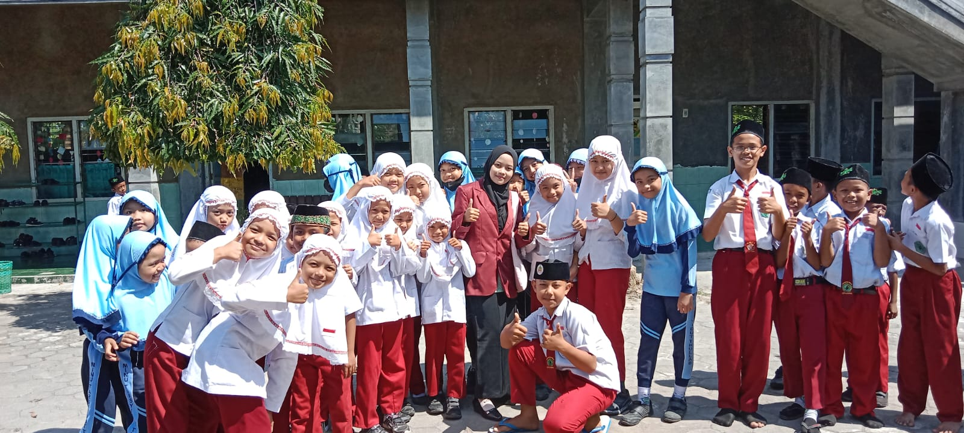Profil MI NU Tarsyidut Thullab Singocandi Kota Kudus
Nama Madrasah : MI NU TARSYIDUT THULLAB
Status Madrasah : Swasta
NSM : 111233190022
NPSN : 60712408
Alamat : RT.008 RW.001
Jalan : Jl. Mbah Surgi
Desa : Singocandi
Kecamatan : Kota
Kabupaten : Kudus
Provinsi : JawaTengah
Daerah : Perkotaan
Akreditasi : Terakreditasi A
Tahun Pendirian : 1952
NamaKepala Madrasah : Miftahuddin, S.Pd.I.,M.Pd
Alamat : Singocandi RT 004/ RW 001Kecamata Kota Kababupaten Kudus
Mulai Tugas : 9 Juli 2022
Keterangan SK : SK Pengangkatan Kepala MI NU Tarsyidut Thullab (019/P/YPITT/MI NU-TT/VII/2022, tanggal 9 Juli 2022)
Luas Tanah : 1.800M2
Luas Bangunan : 1.200M
Luas Halaman : 600M2

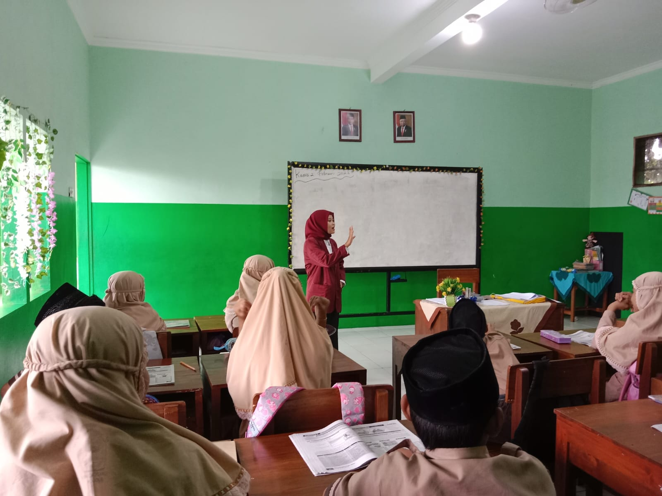

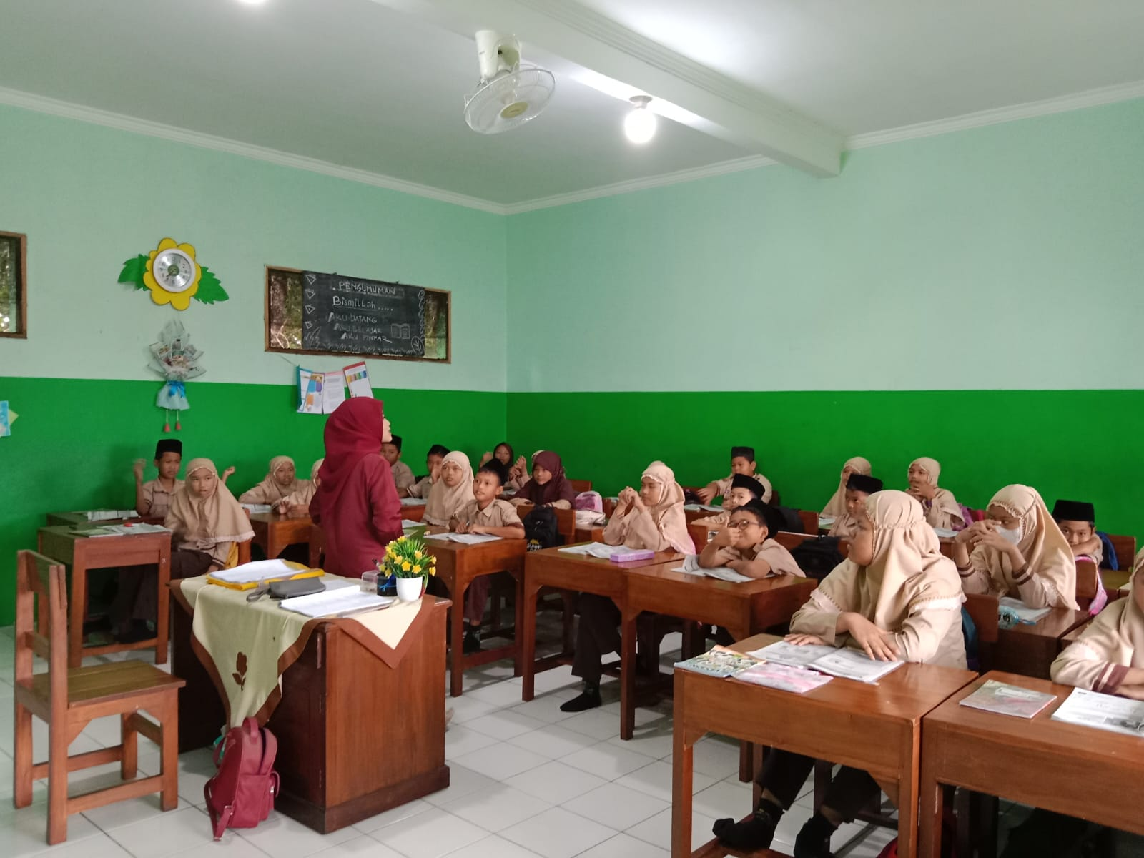

Observasi Aktivitas Guru di Kelas V MI NU Tarsyidut Thullab Singocandi Kota Kudus

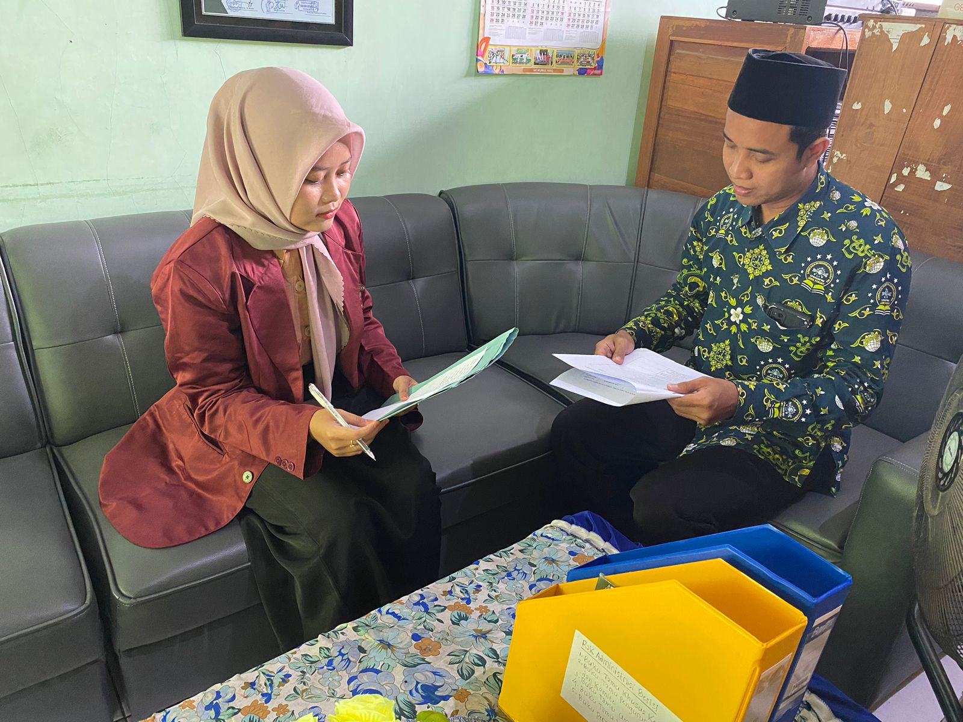

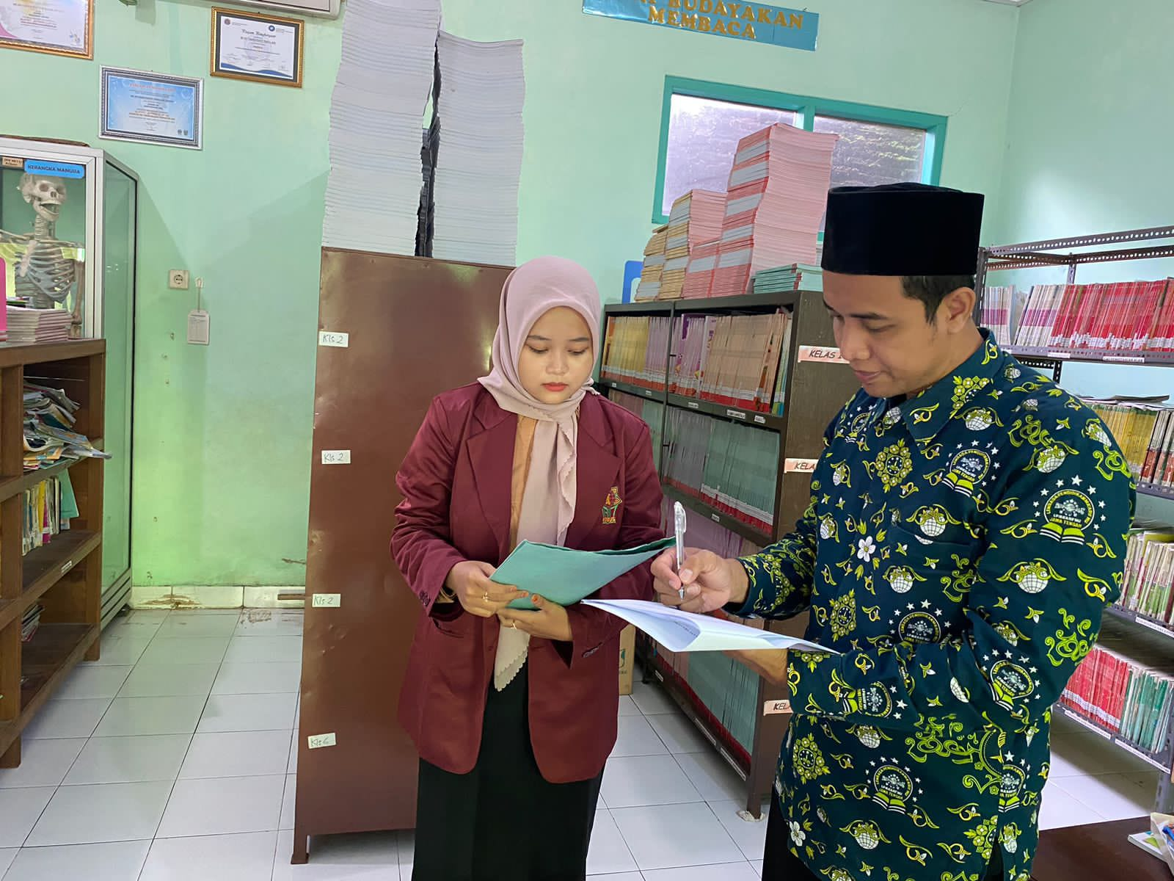

Wawancara dengan Bapak Saifudin, S.Pd.I., M. Pd selaku Wali Kelas V MI nu Tarsyiidut Thullab Singocandi Kota Kudus

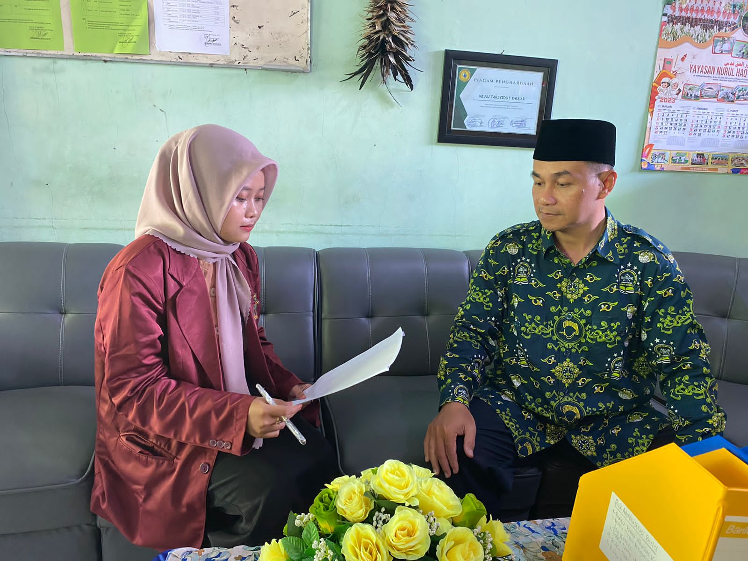
Dokumentasi dengan Bapak Miftahudin, S.Pd.I.,M.Pd selaku Kepala Sekolah YPI MI NU Tarsyidut Thullab Singocandi Kota Kudus
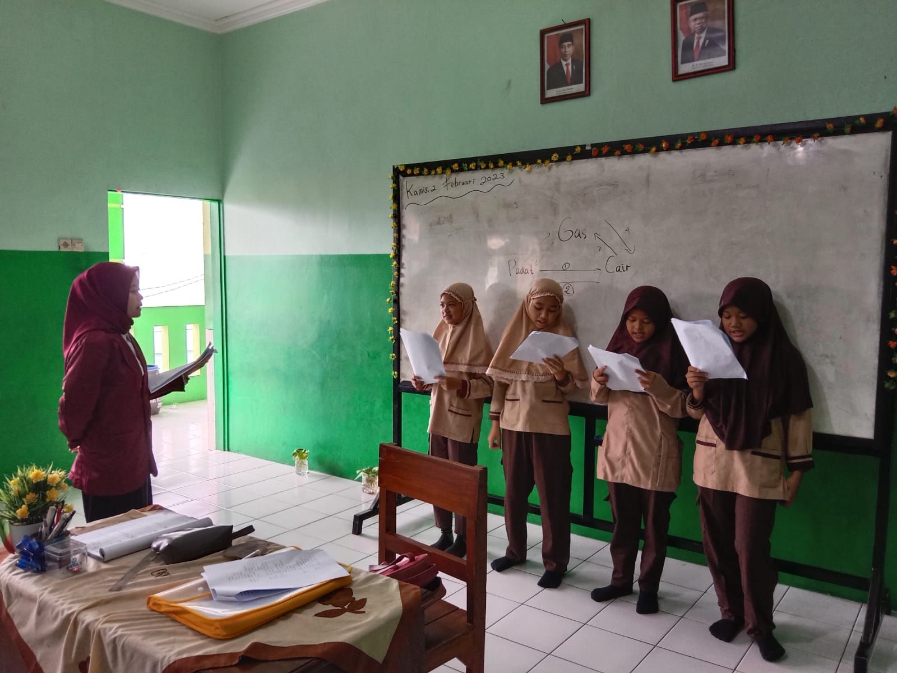

Kegiatan Pembelajaran IPA di Kelas V MI NU Tarsyidut Thullab Singocandi Kota Kudus

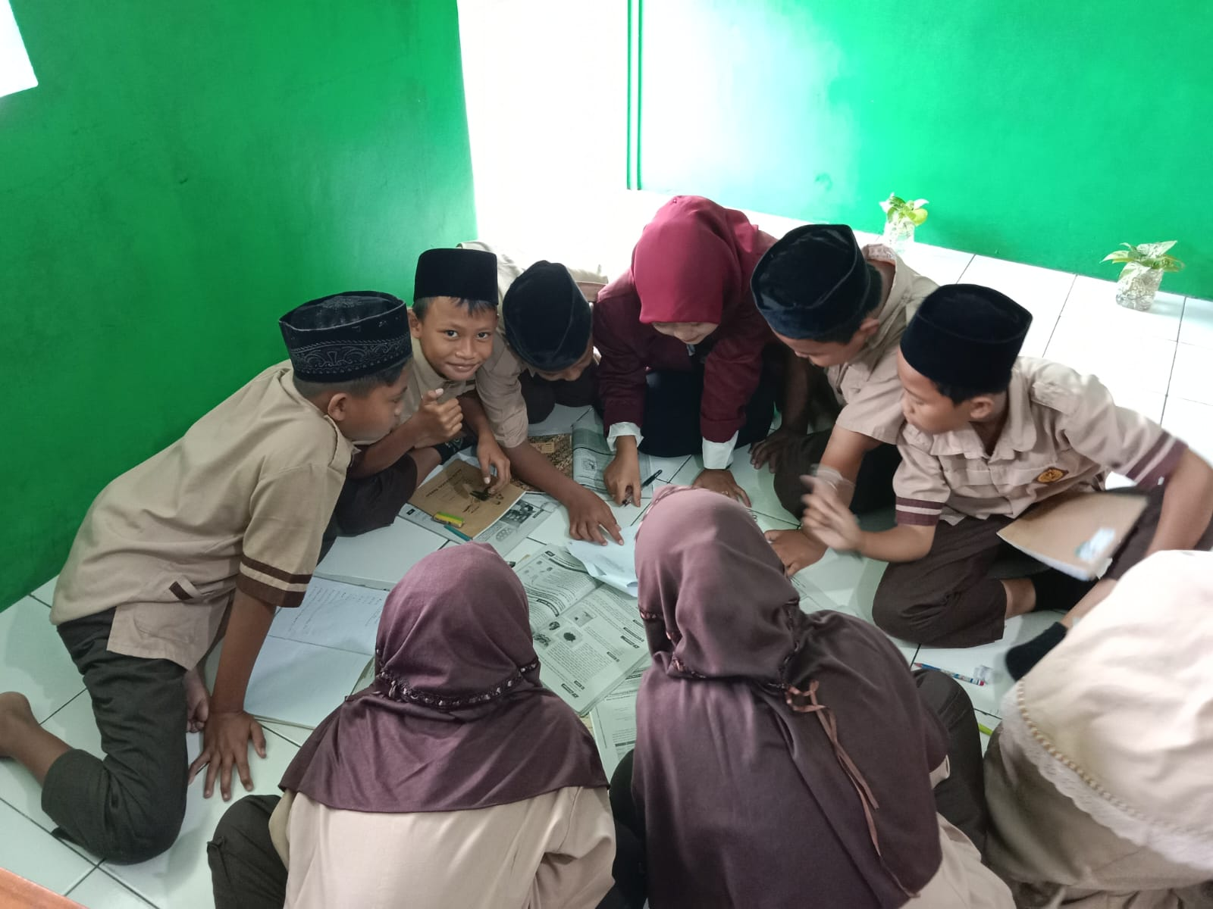

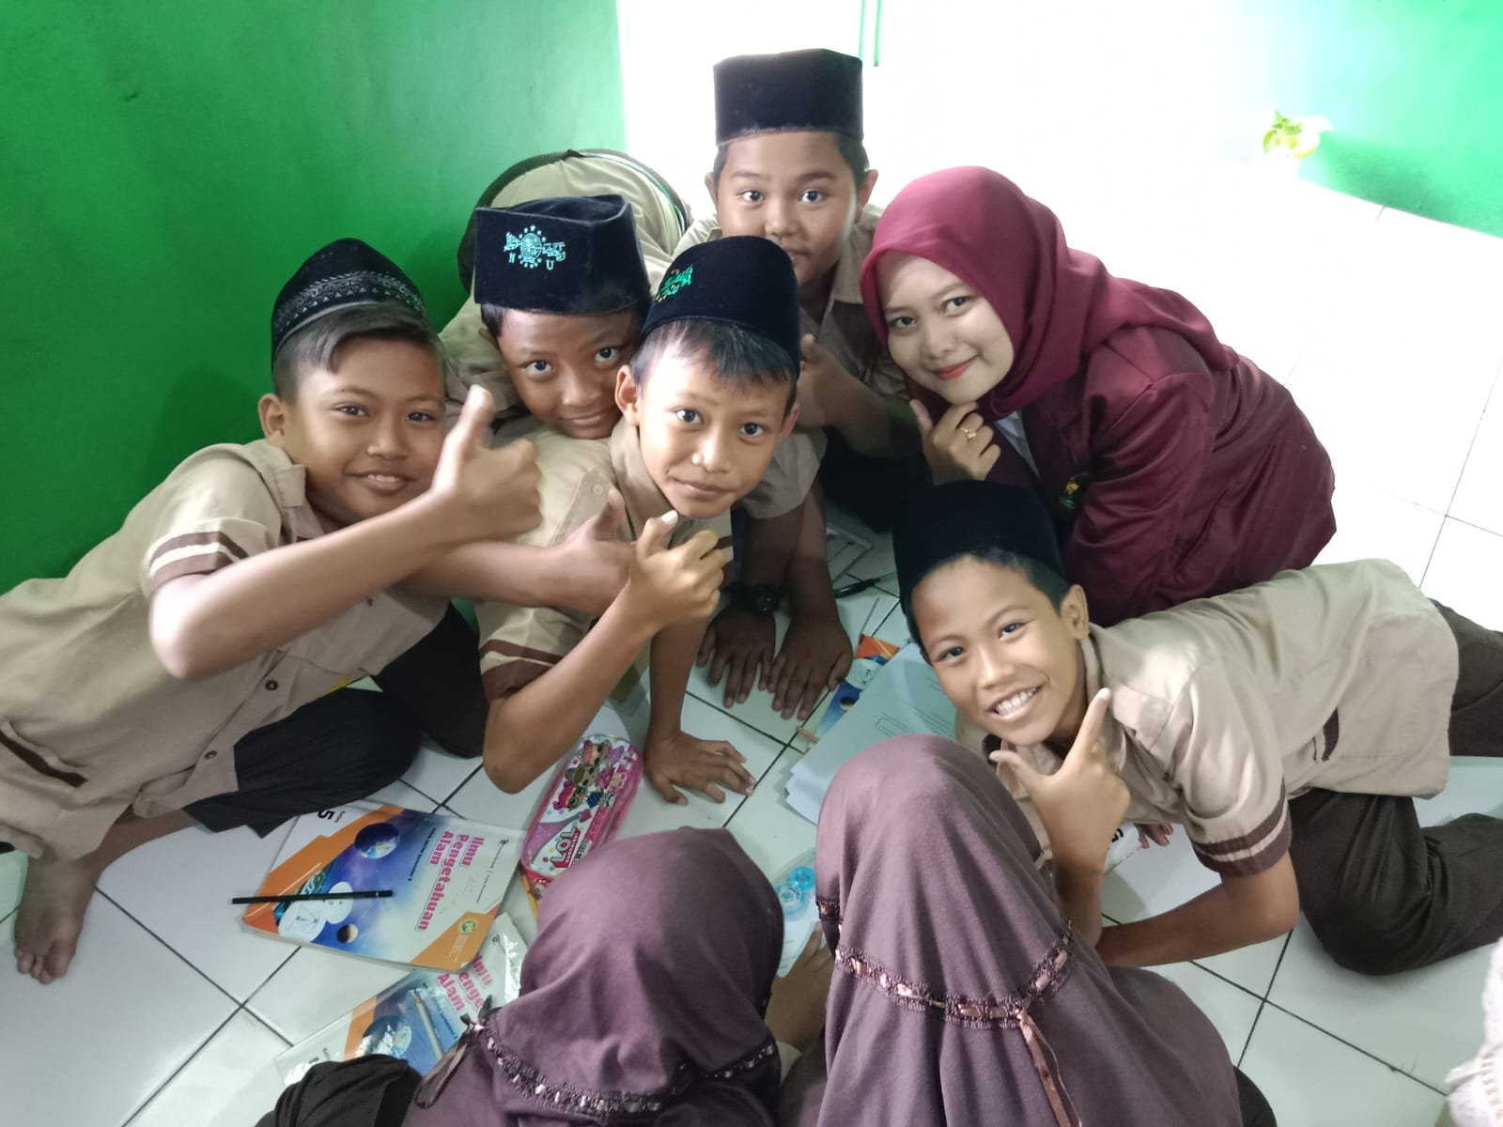

Aktivitas Guru dalam melakukan pembelajaran IPA di kelas V MI NU Tarsyidut Thullab Singocandi Kota Kudus

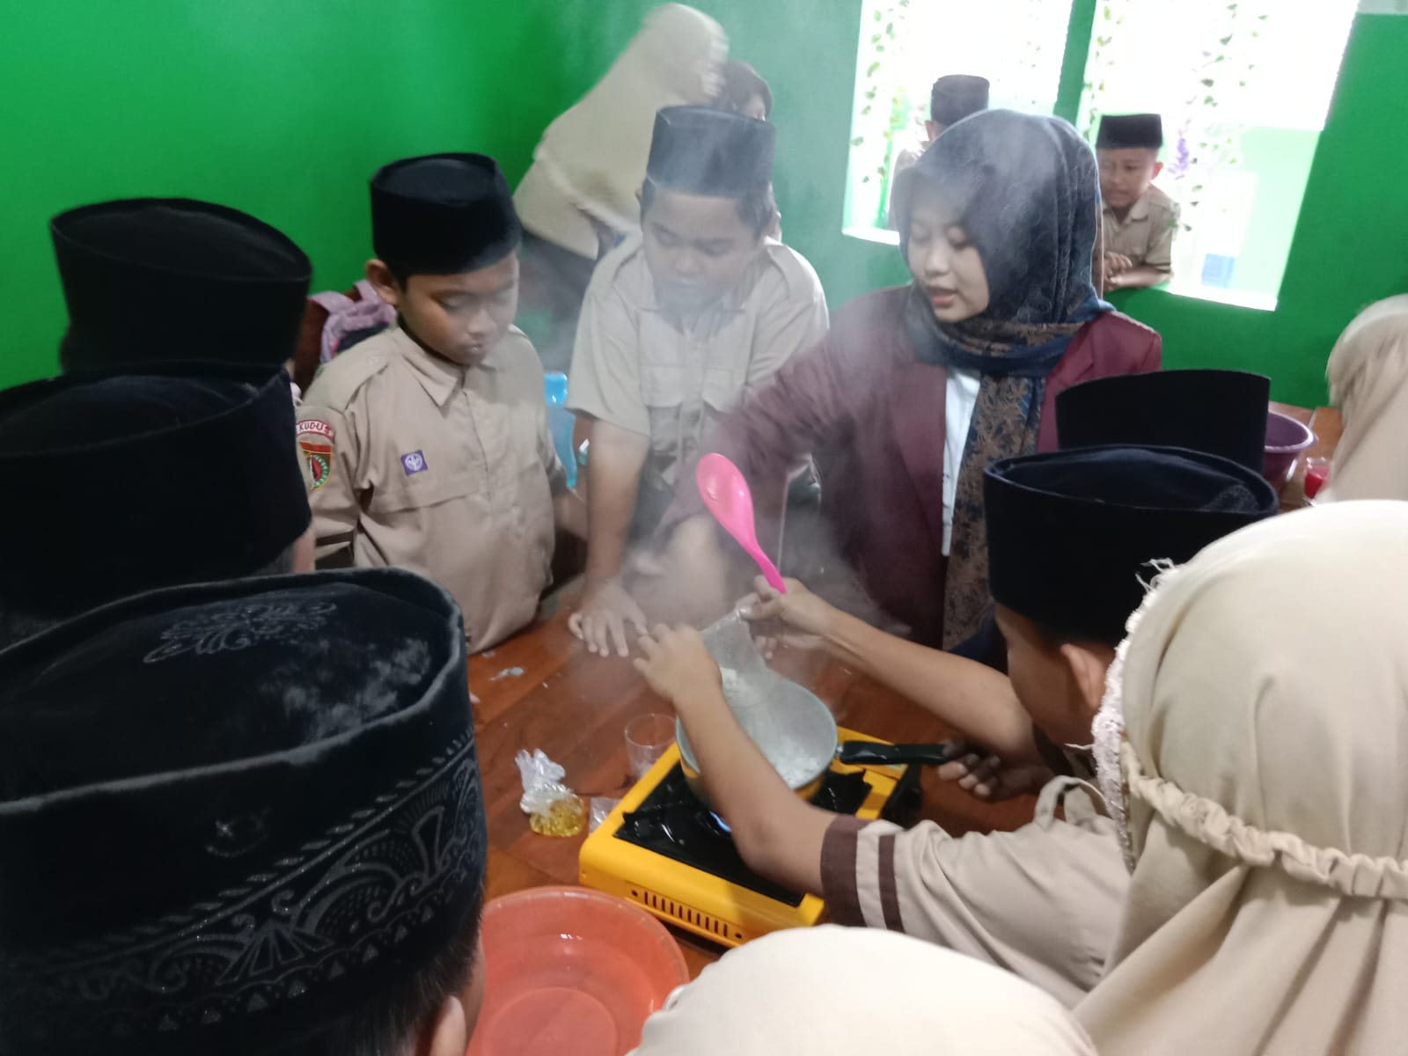

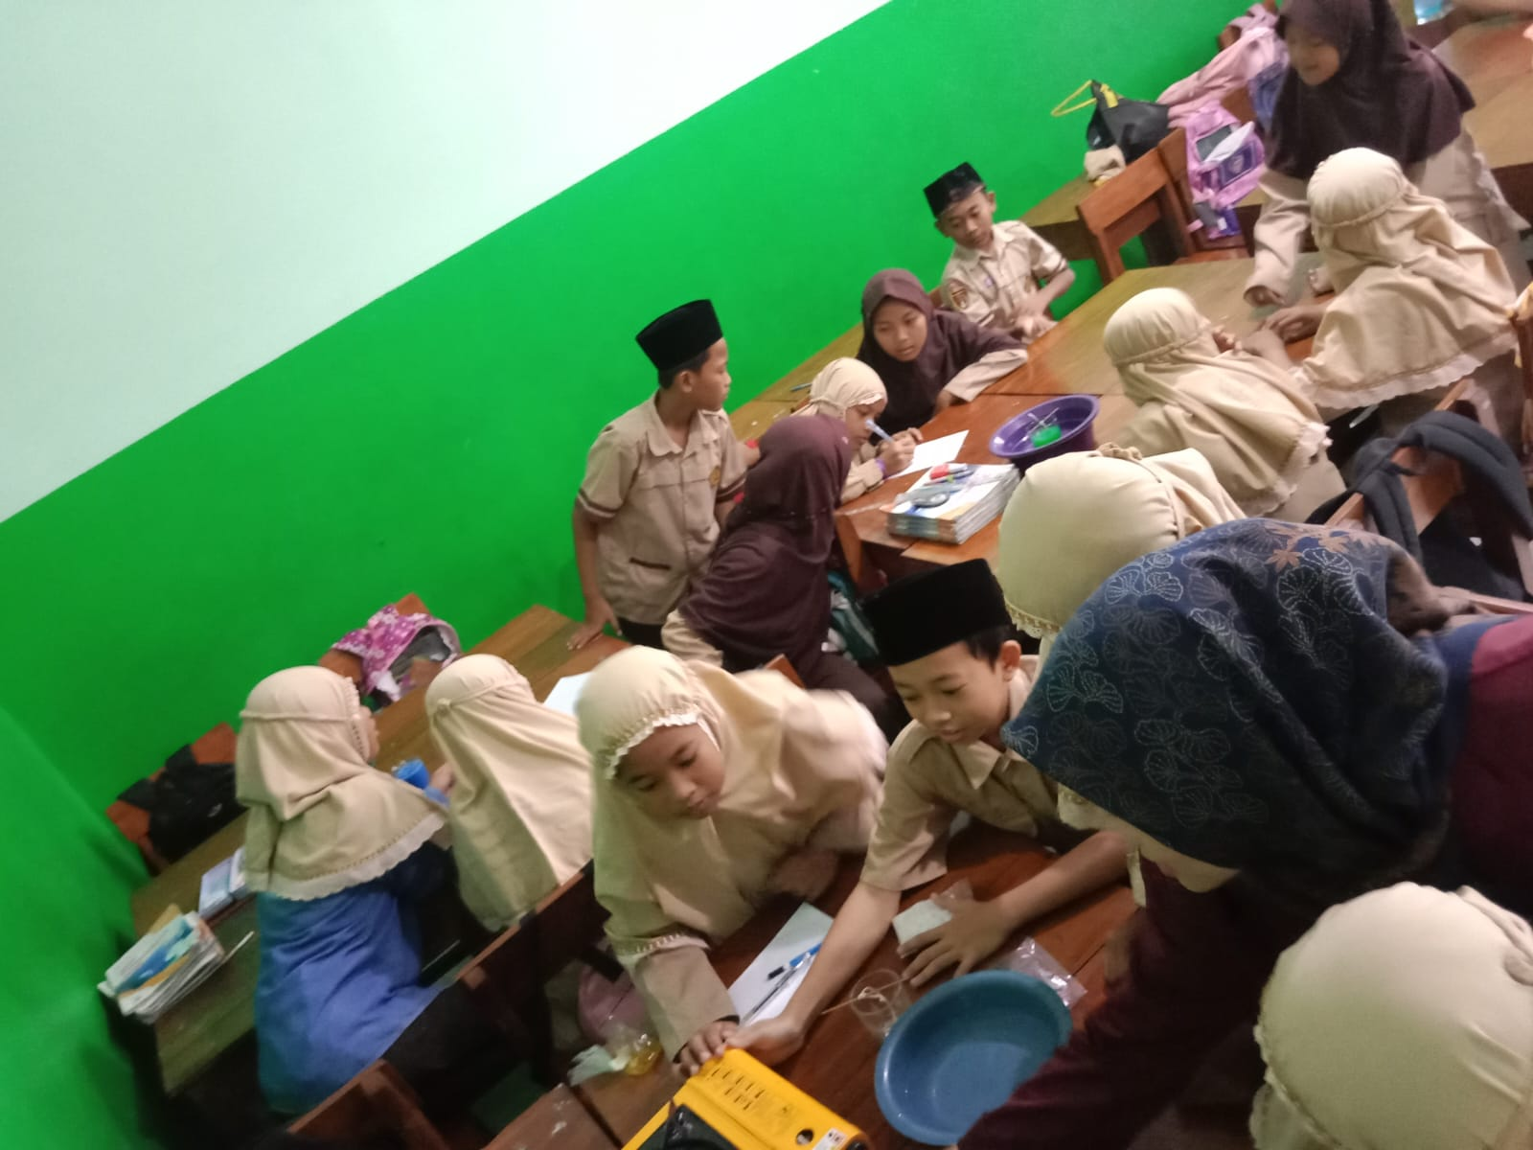

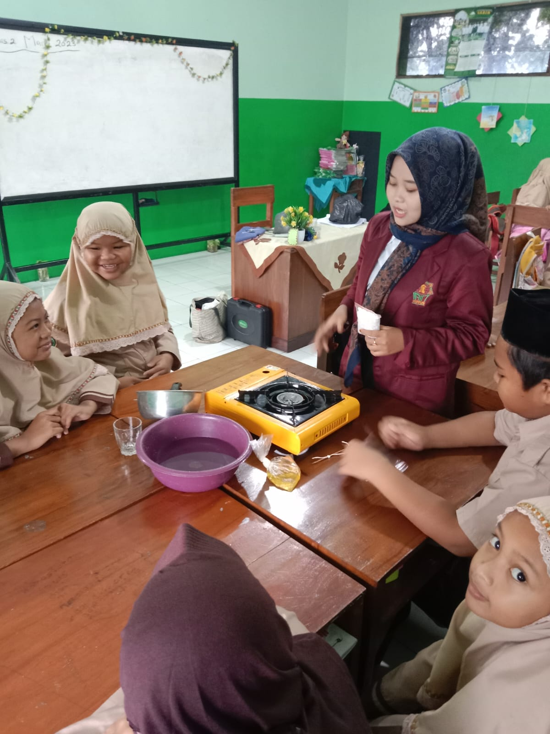

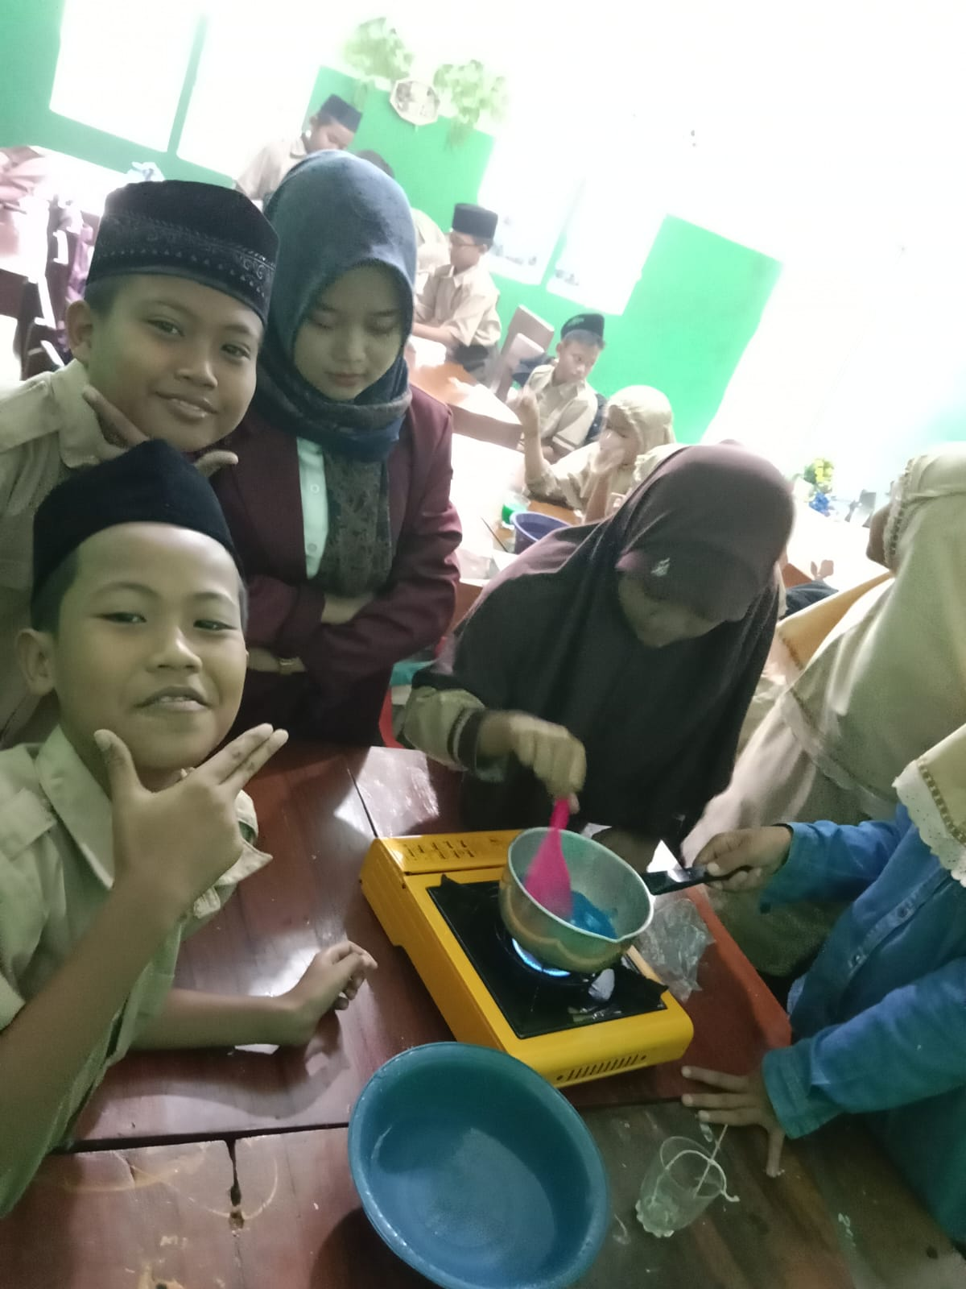

Penerapan Model Project Based Learning Mata Pelajaran IPA di Kelas V MI NU Tarsyidut Thullab Singocandi Kota Kudus

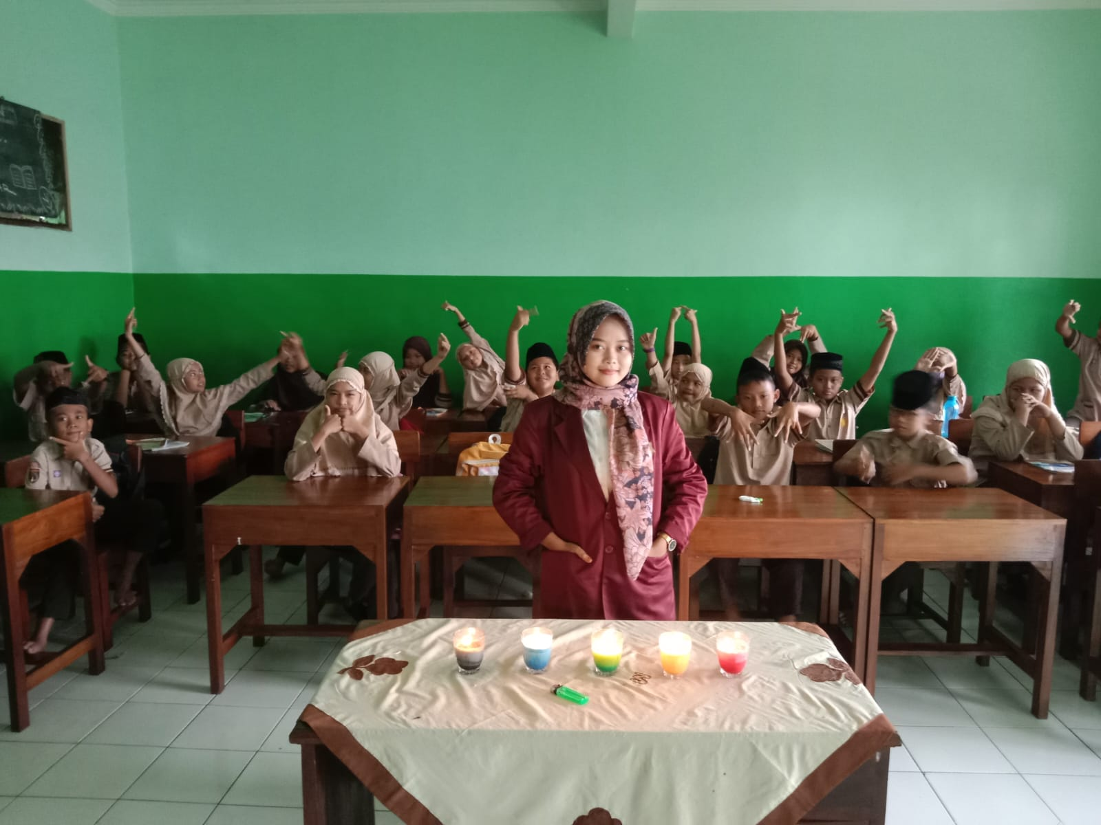

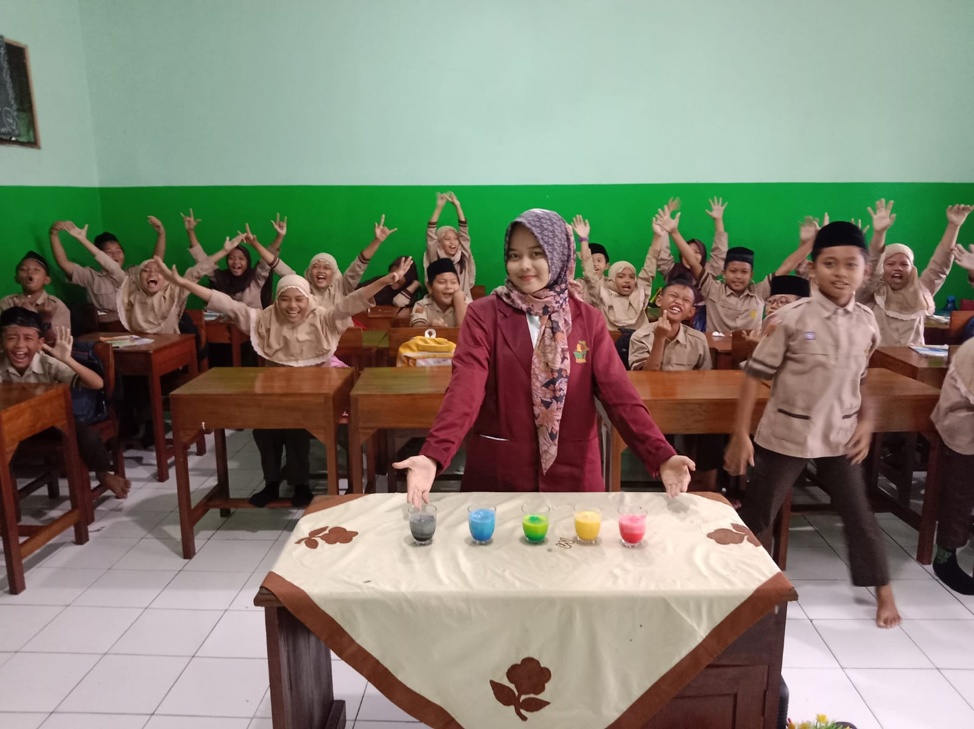

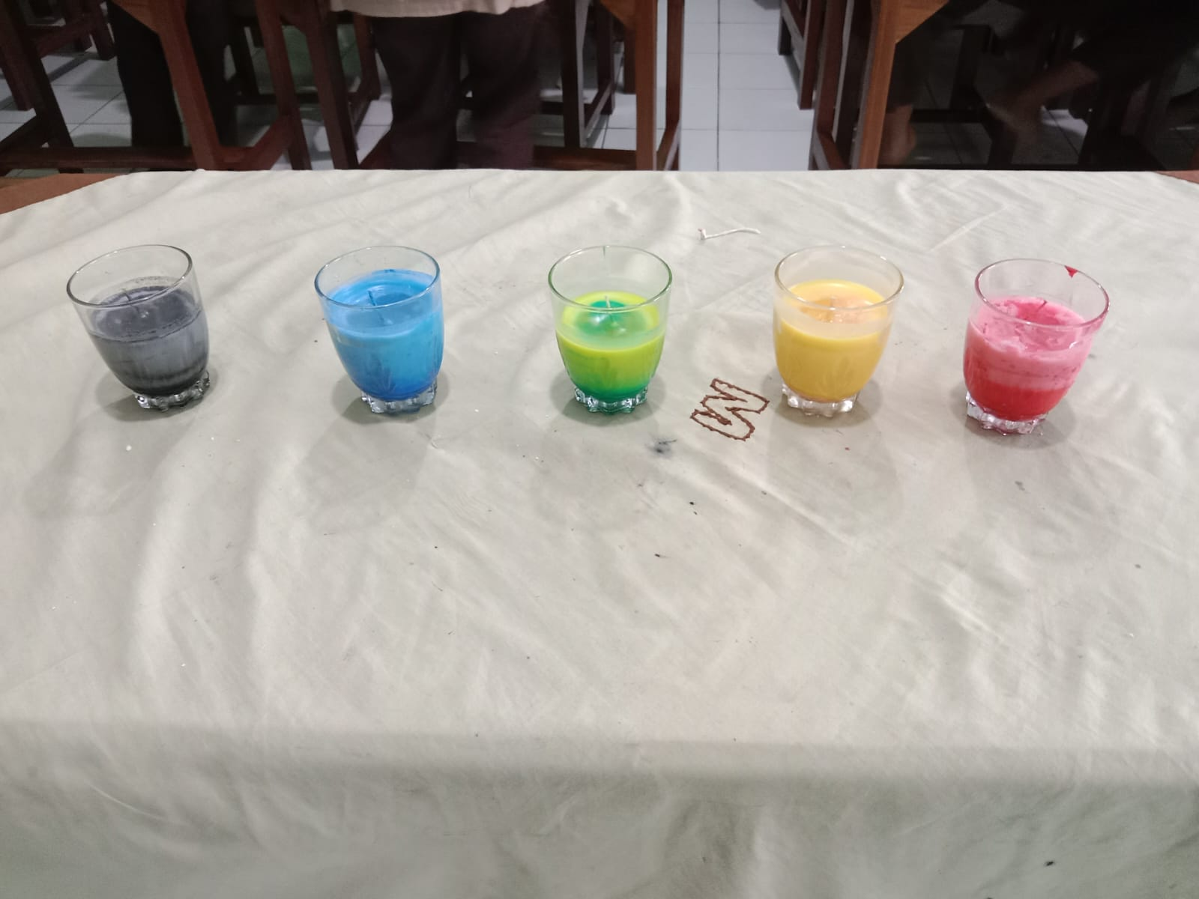
Penerapan Model Project Based Learning yang menghasilkan Produk berupa Lilin Warna di Kelas V MI NU Tarsyidut Thullab Singocandi Kota Kudus

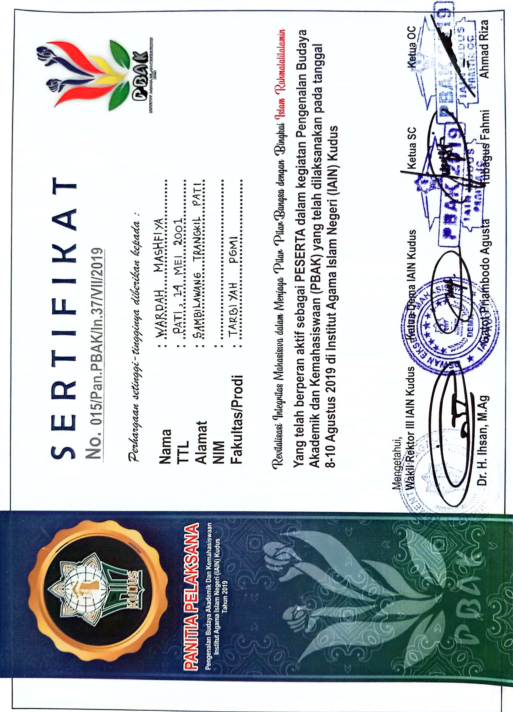

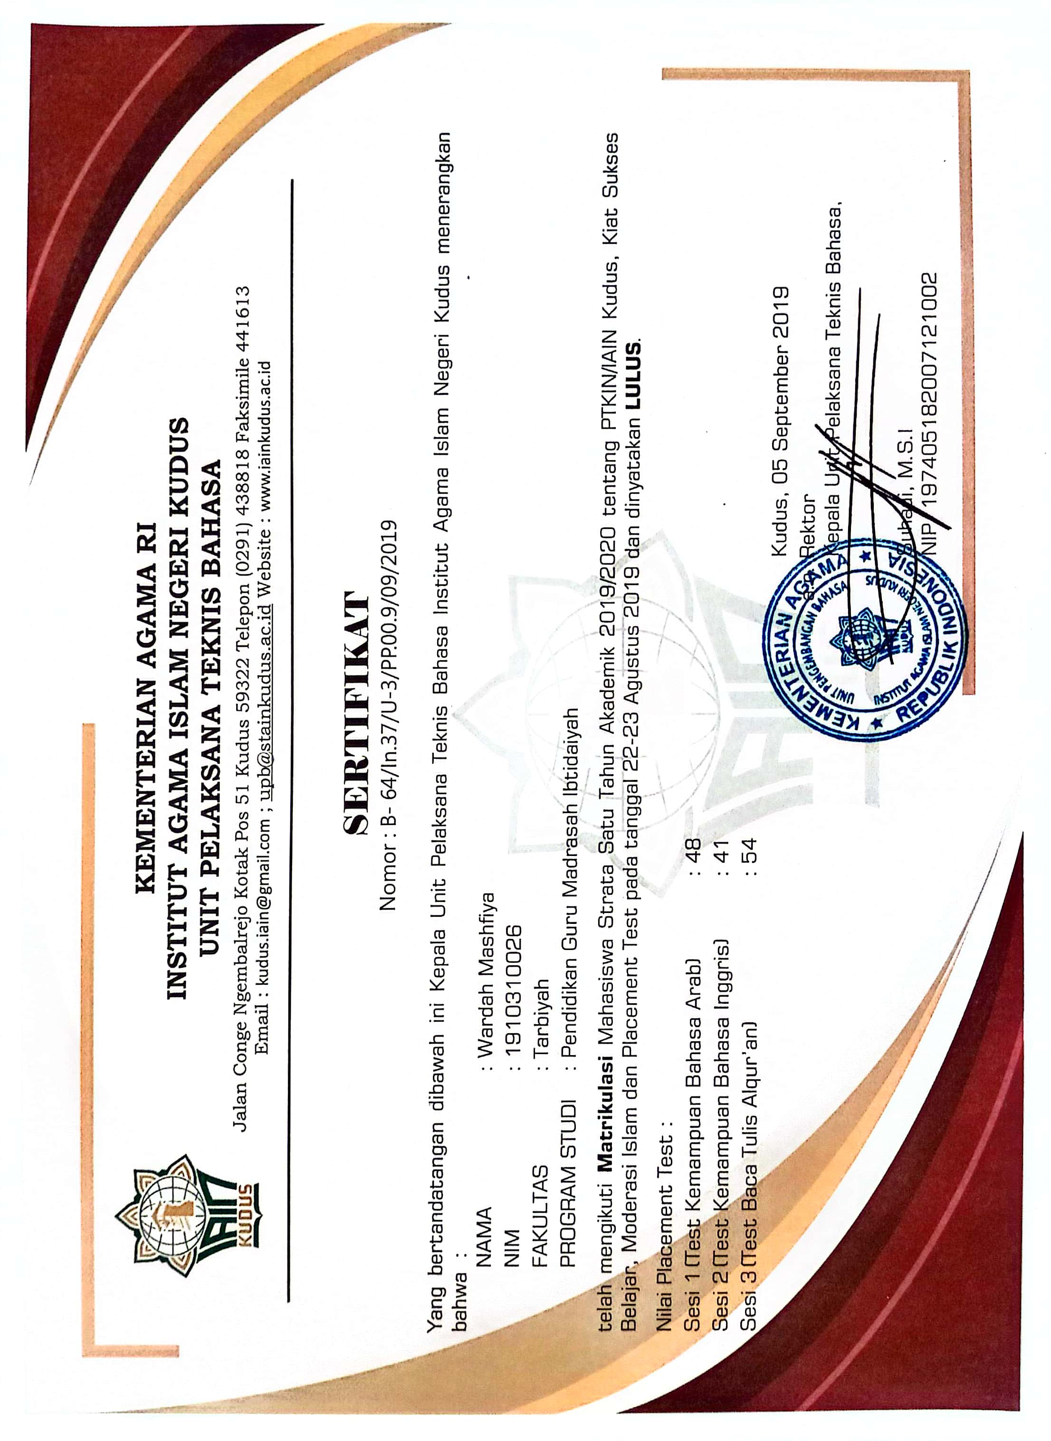

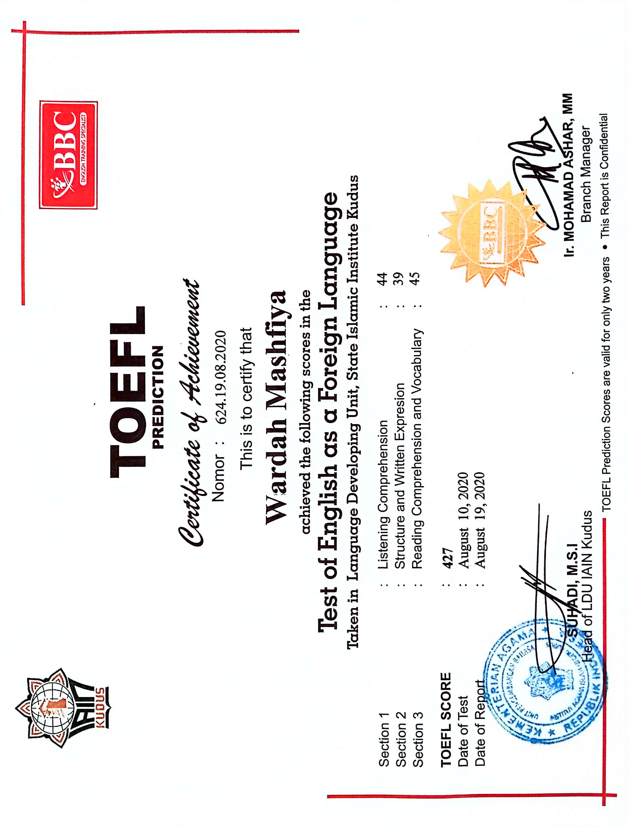

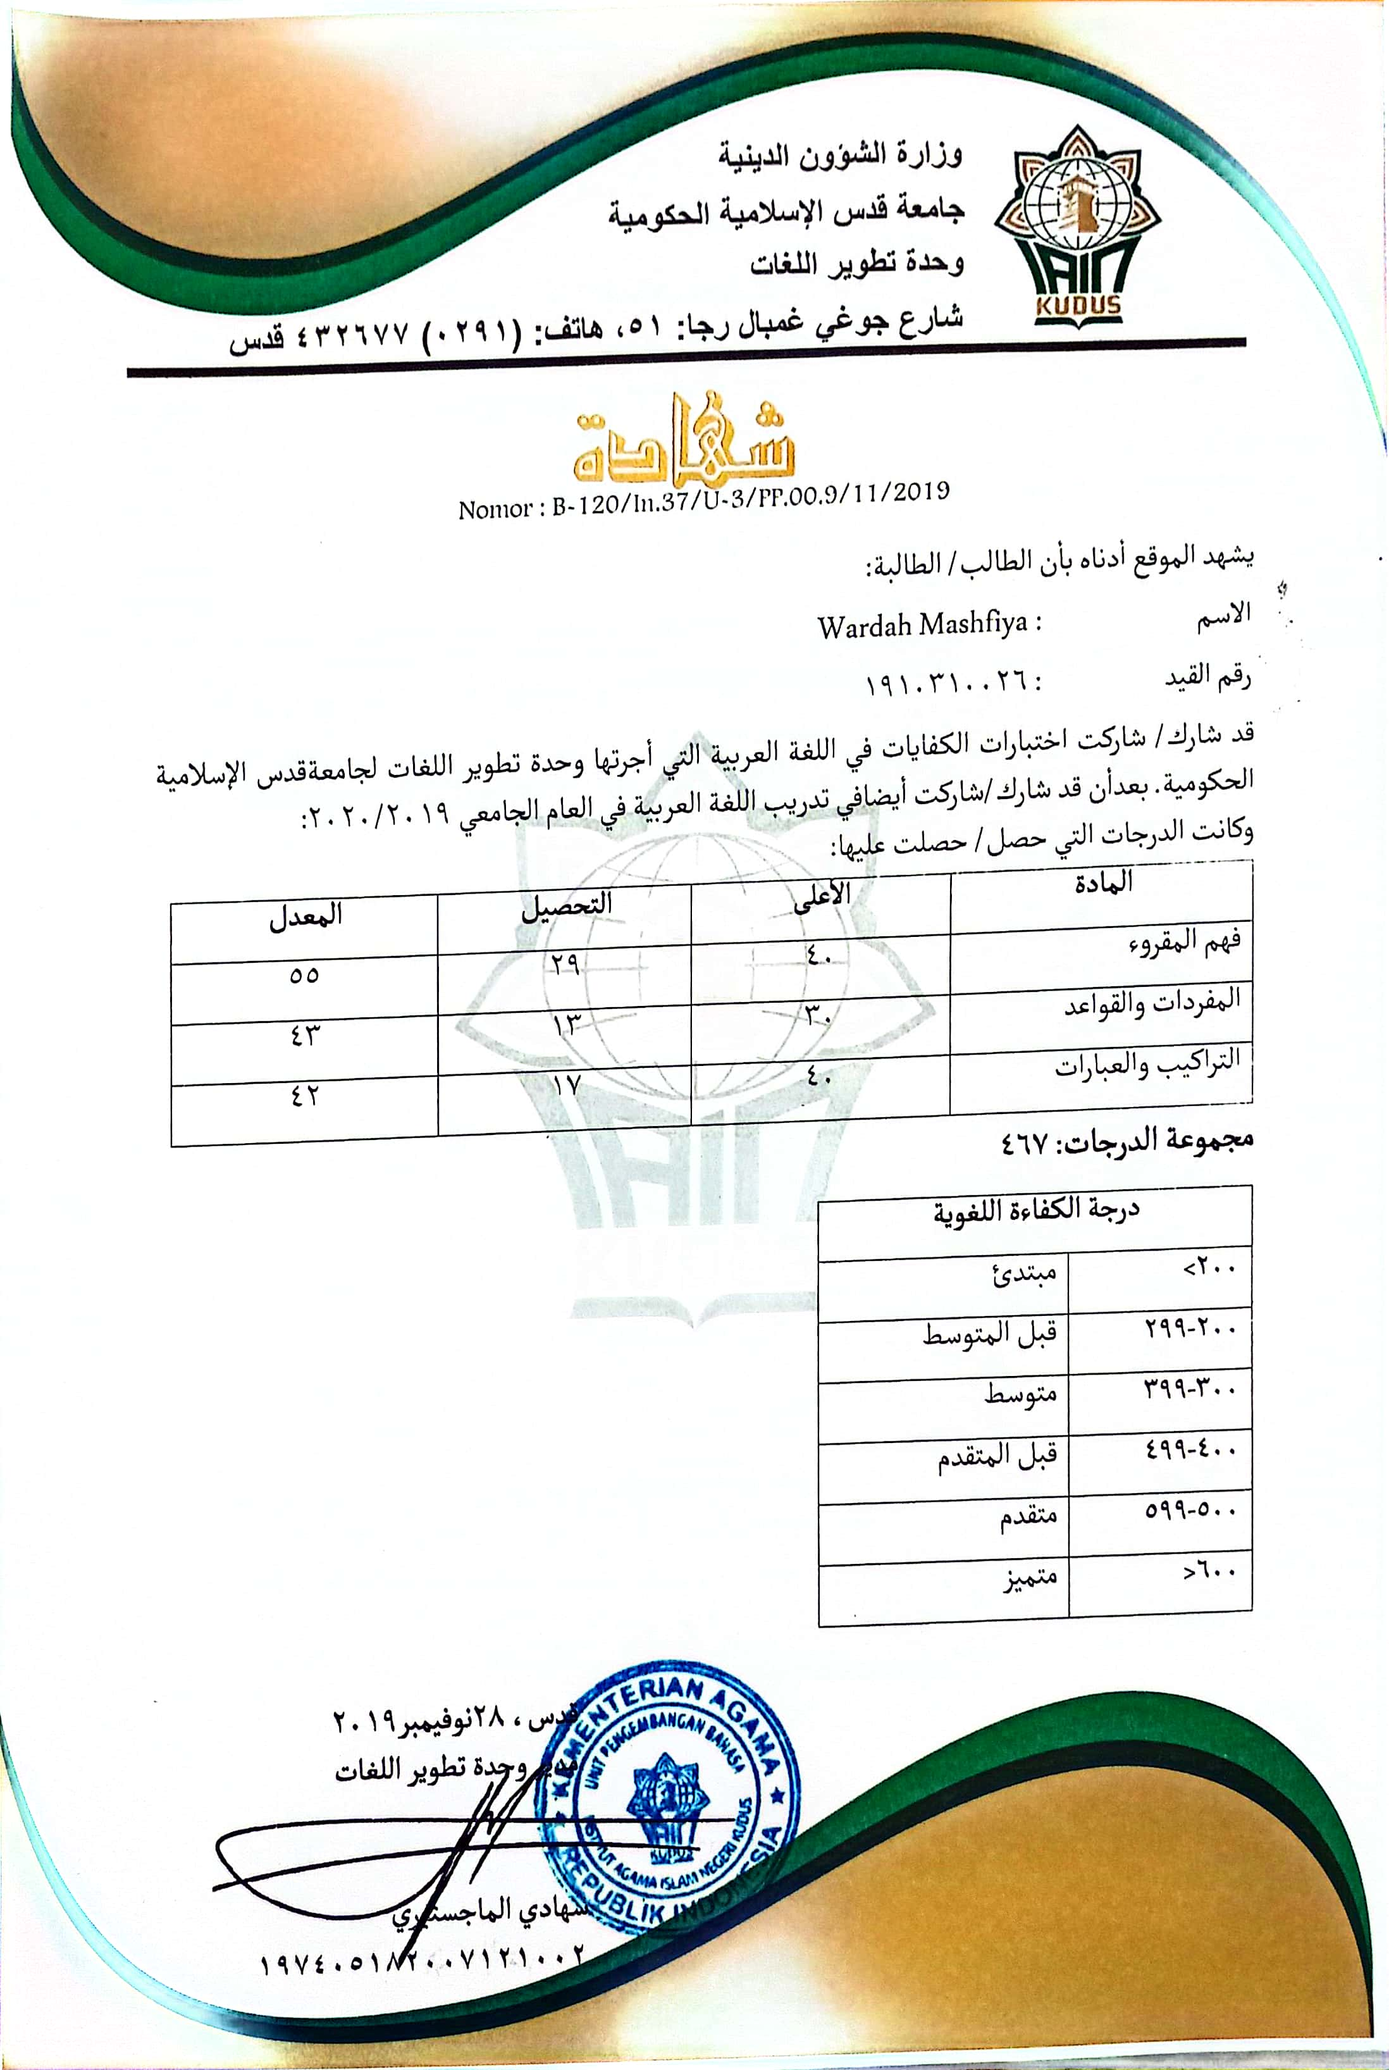

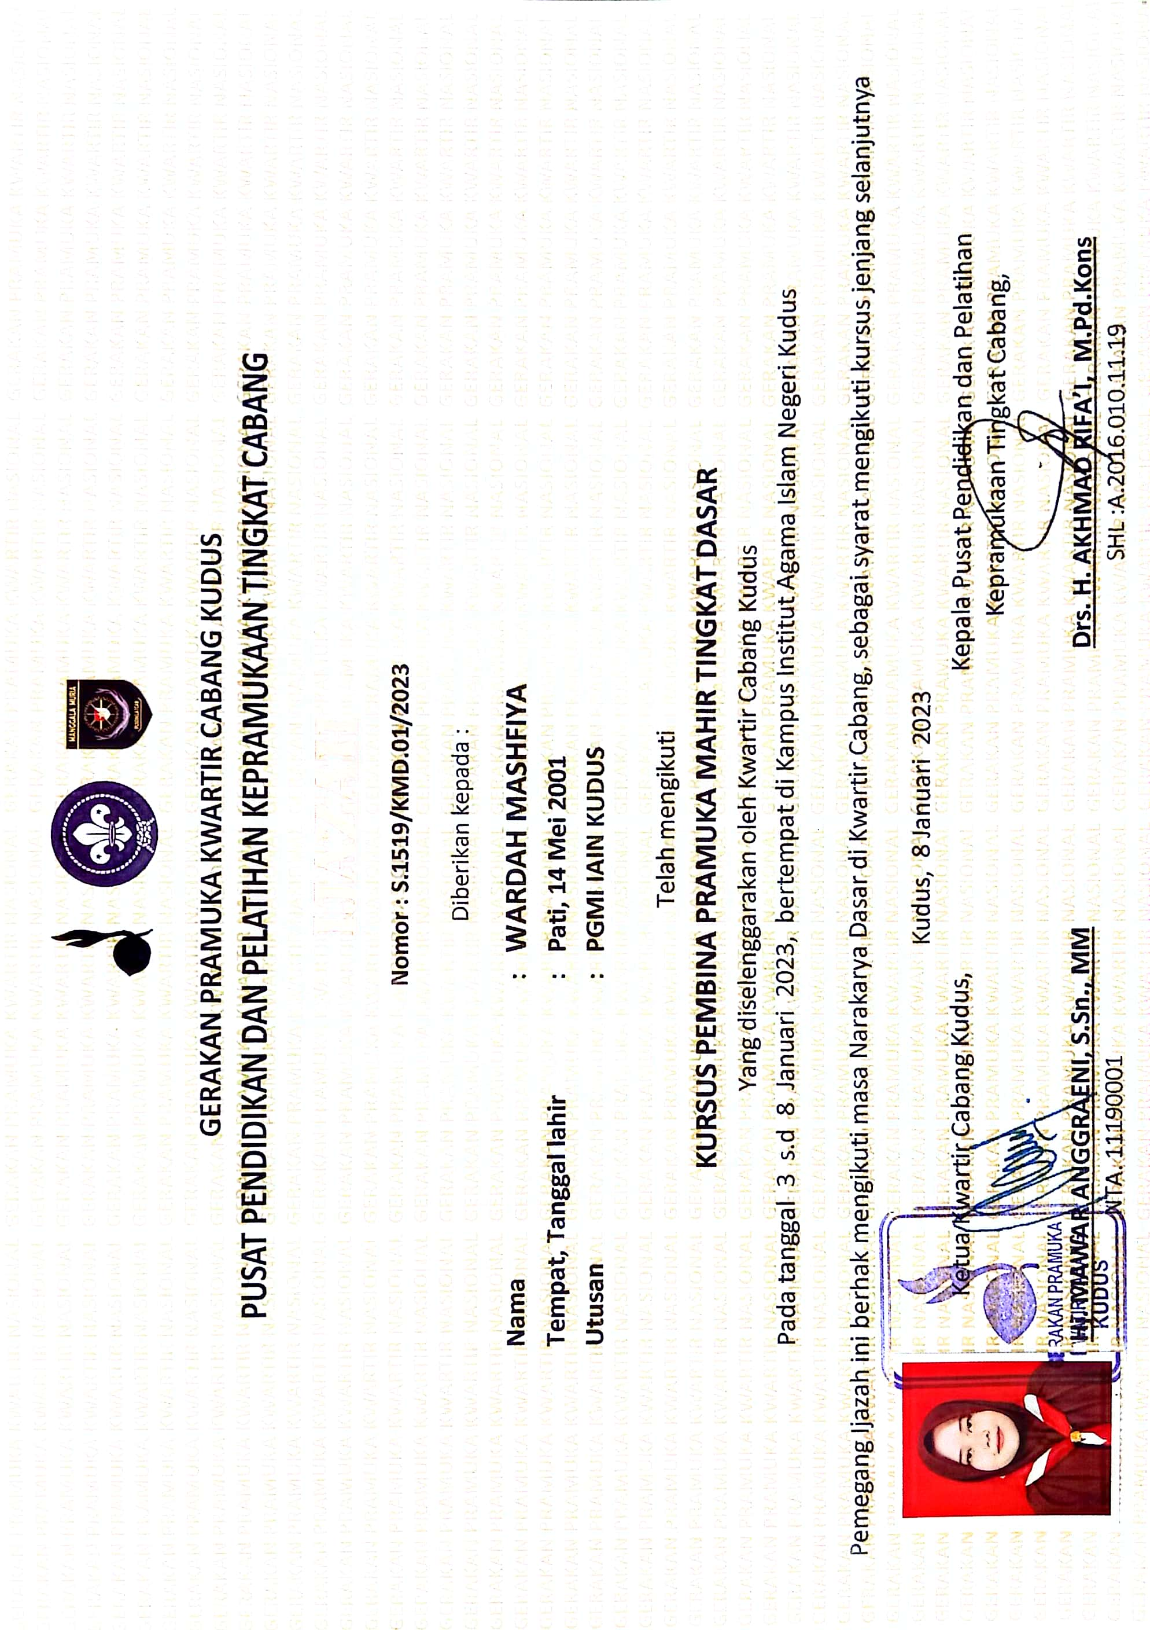

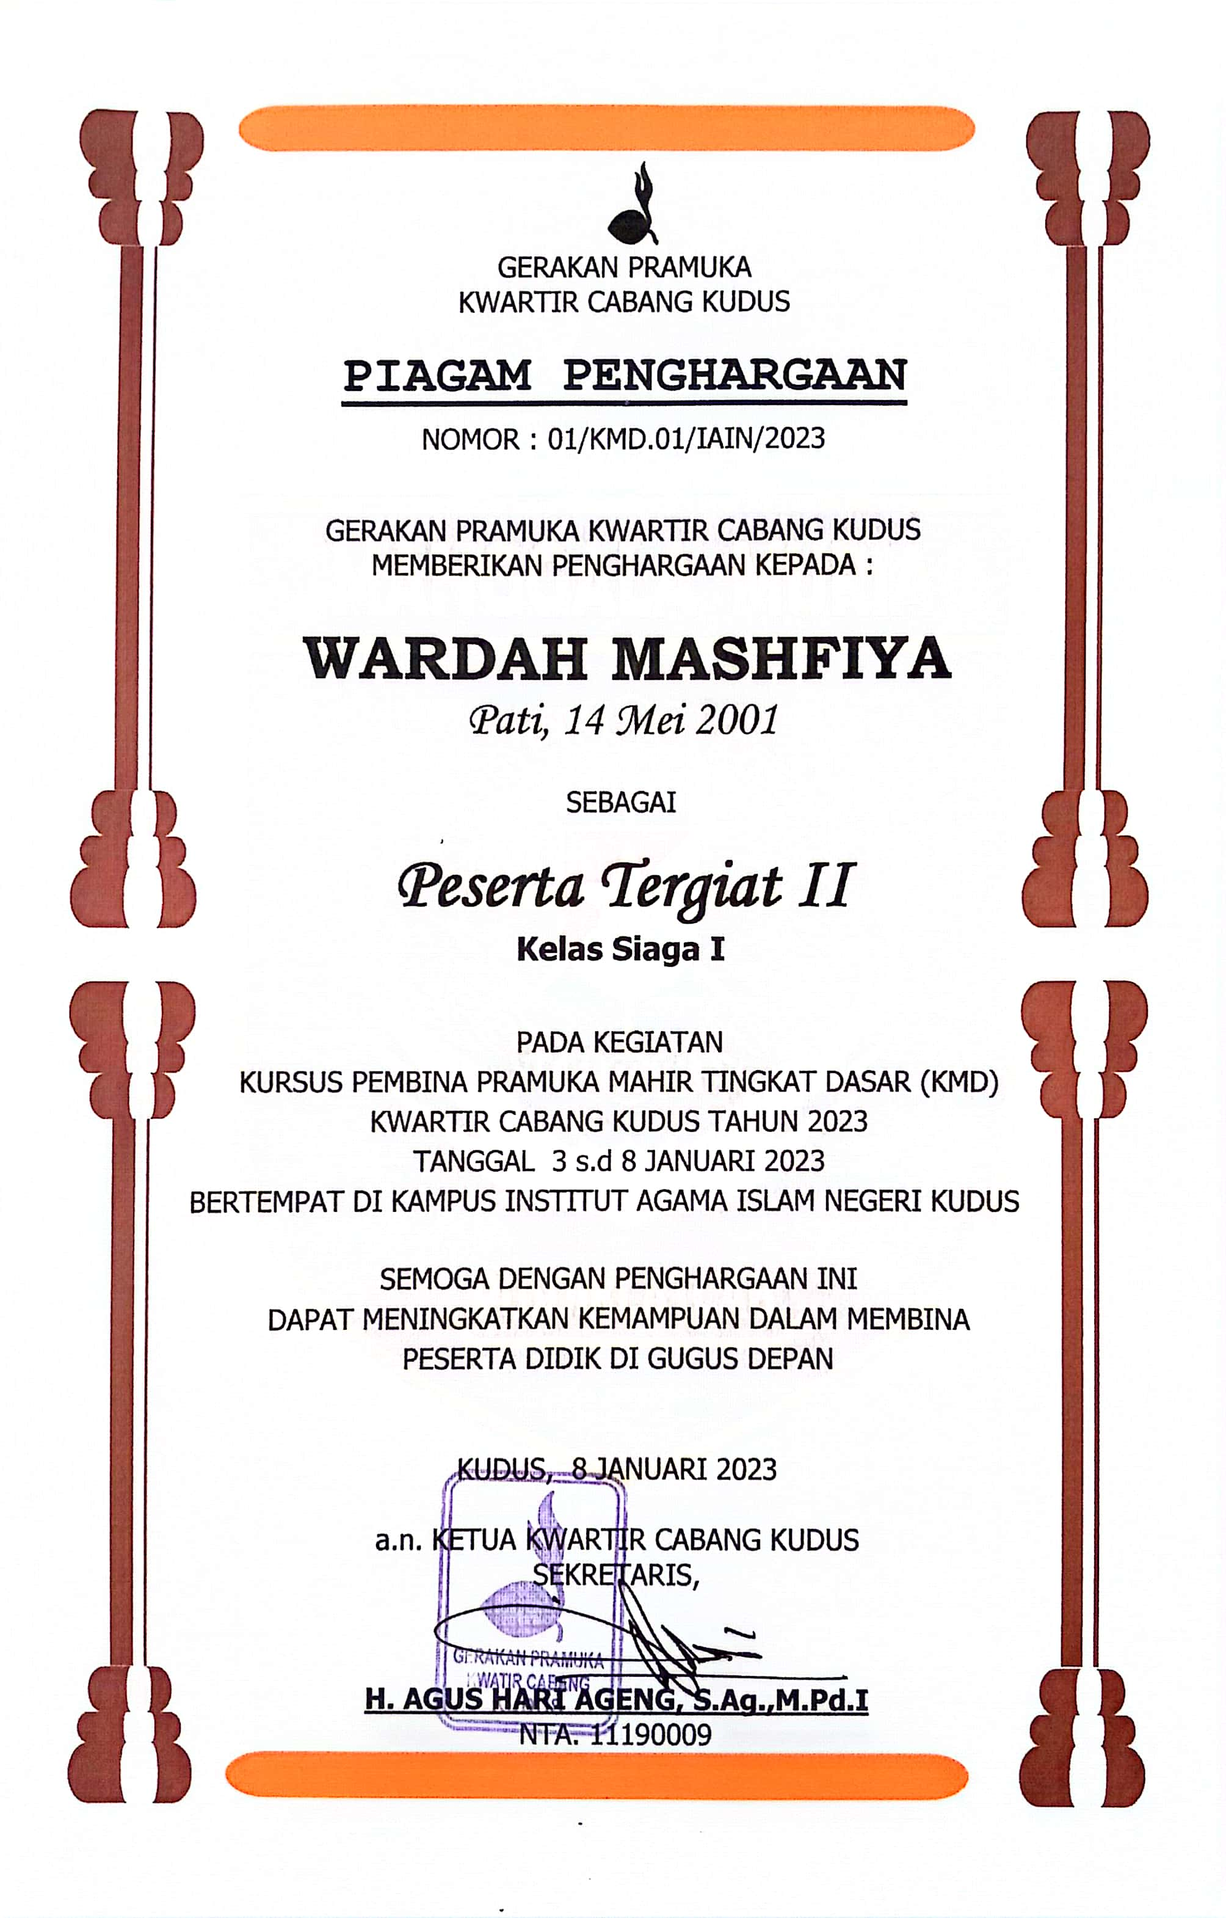
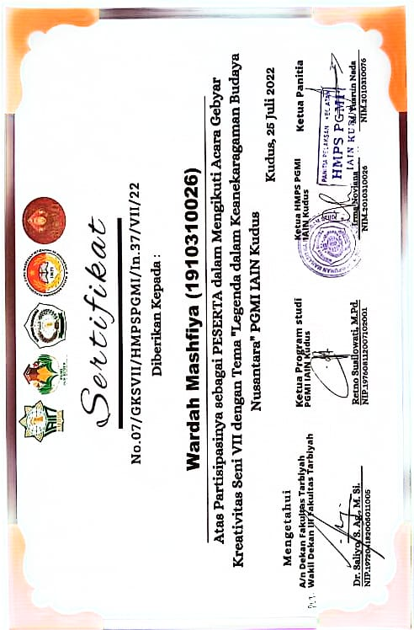

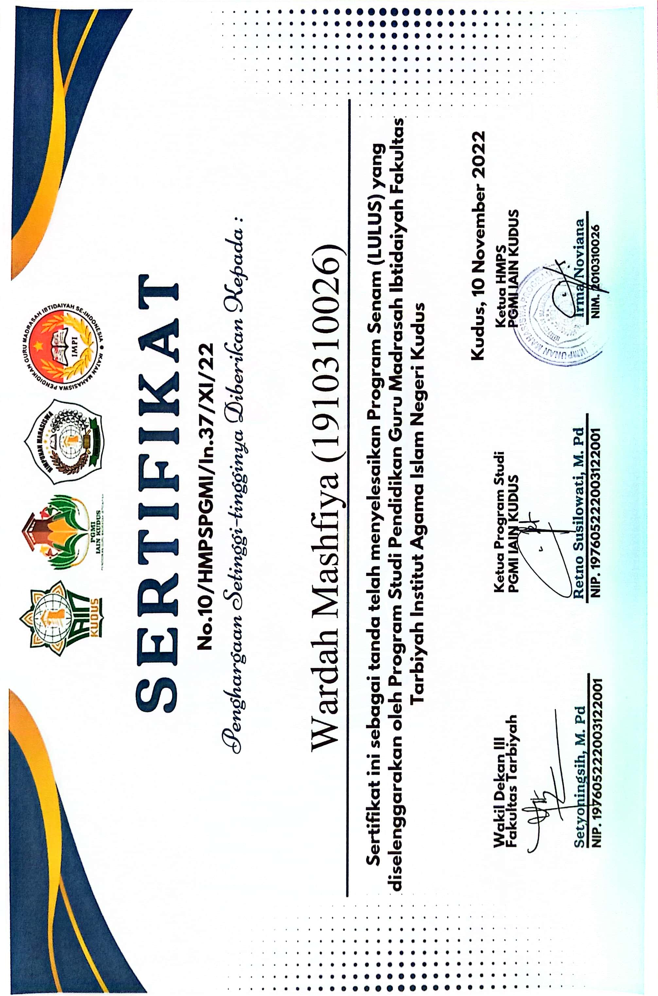

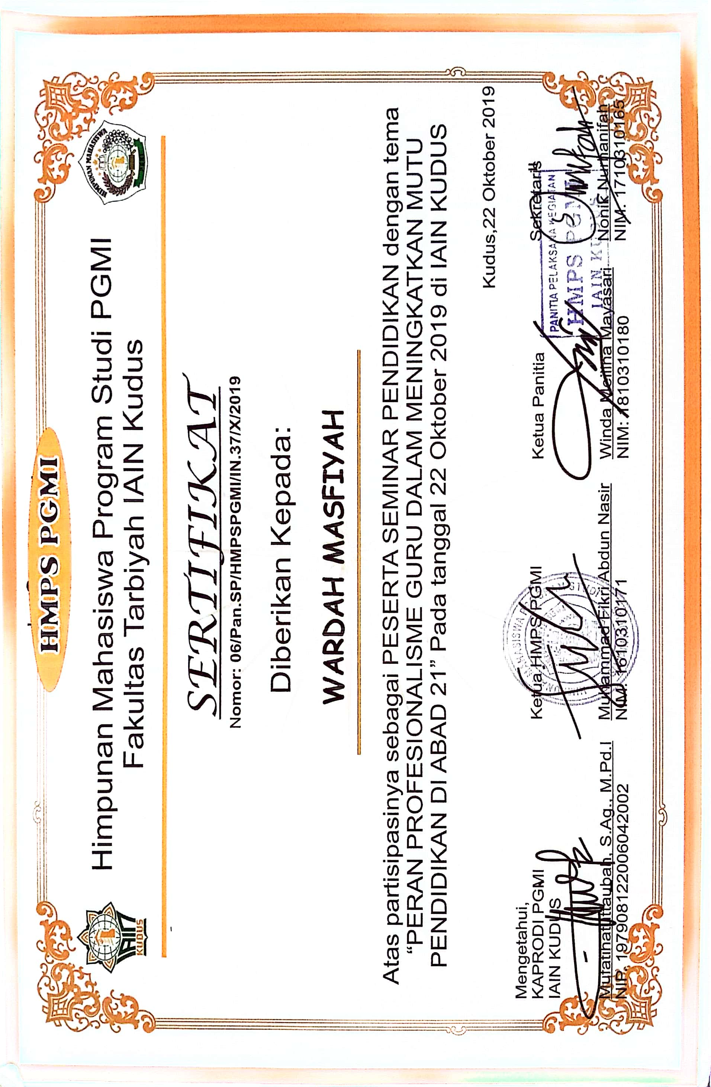

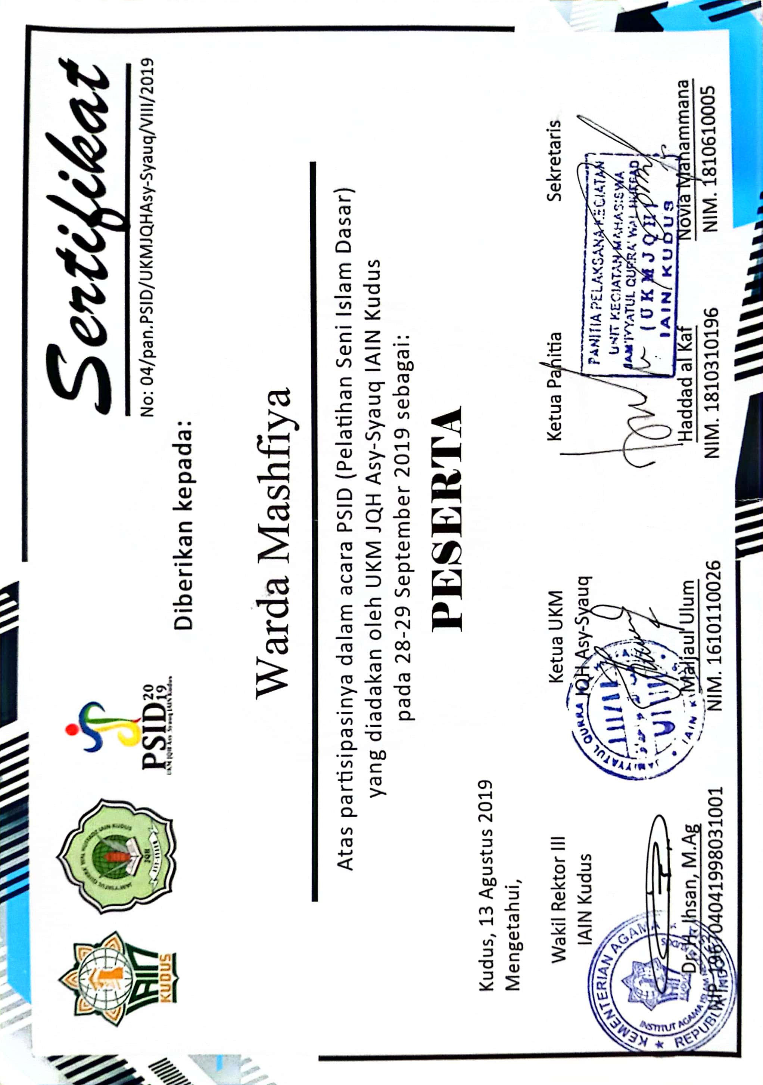

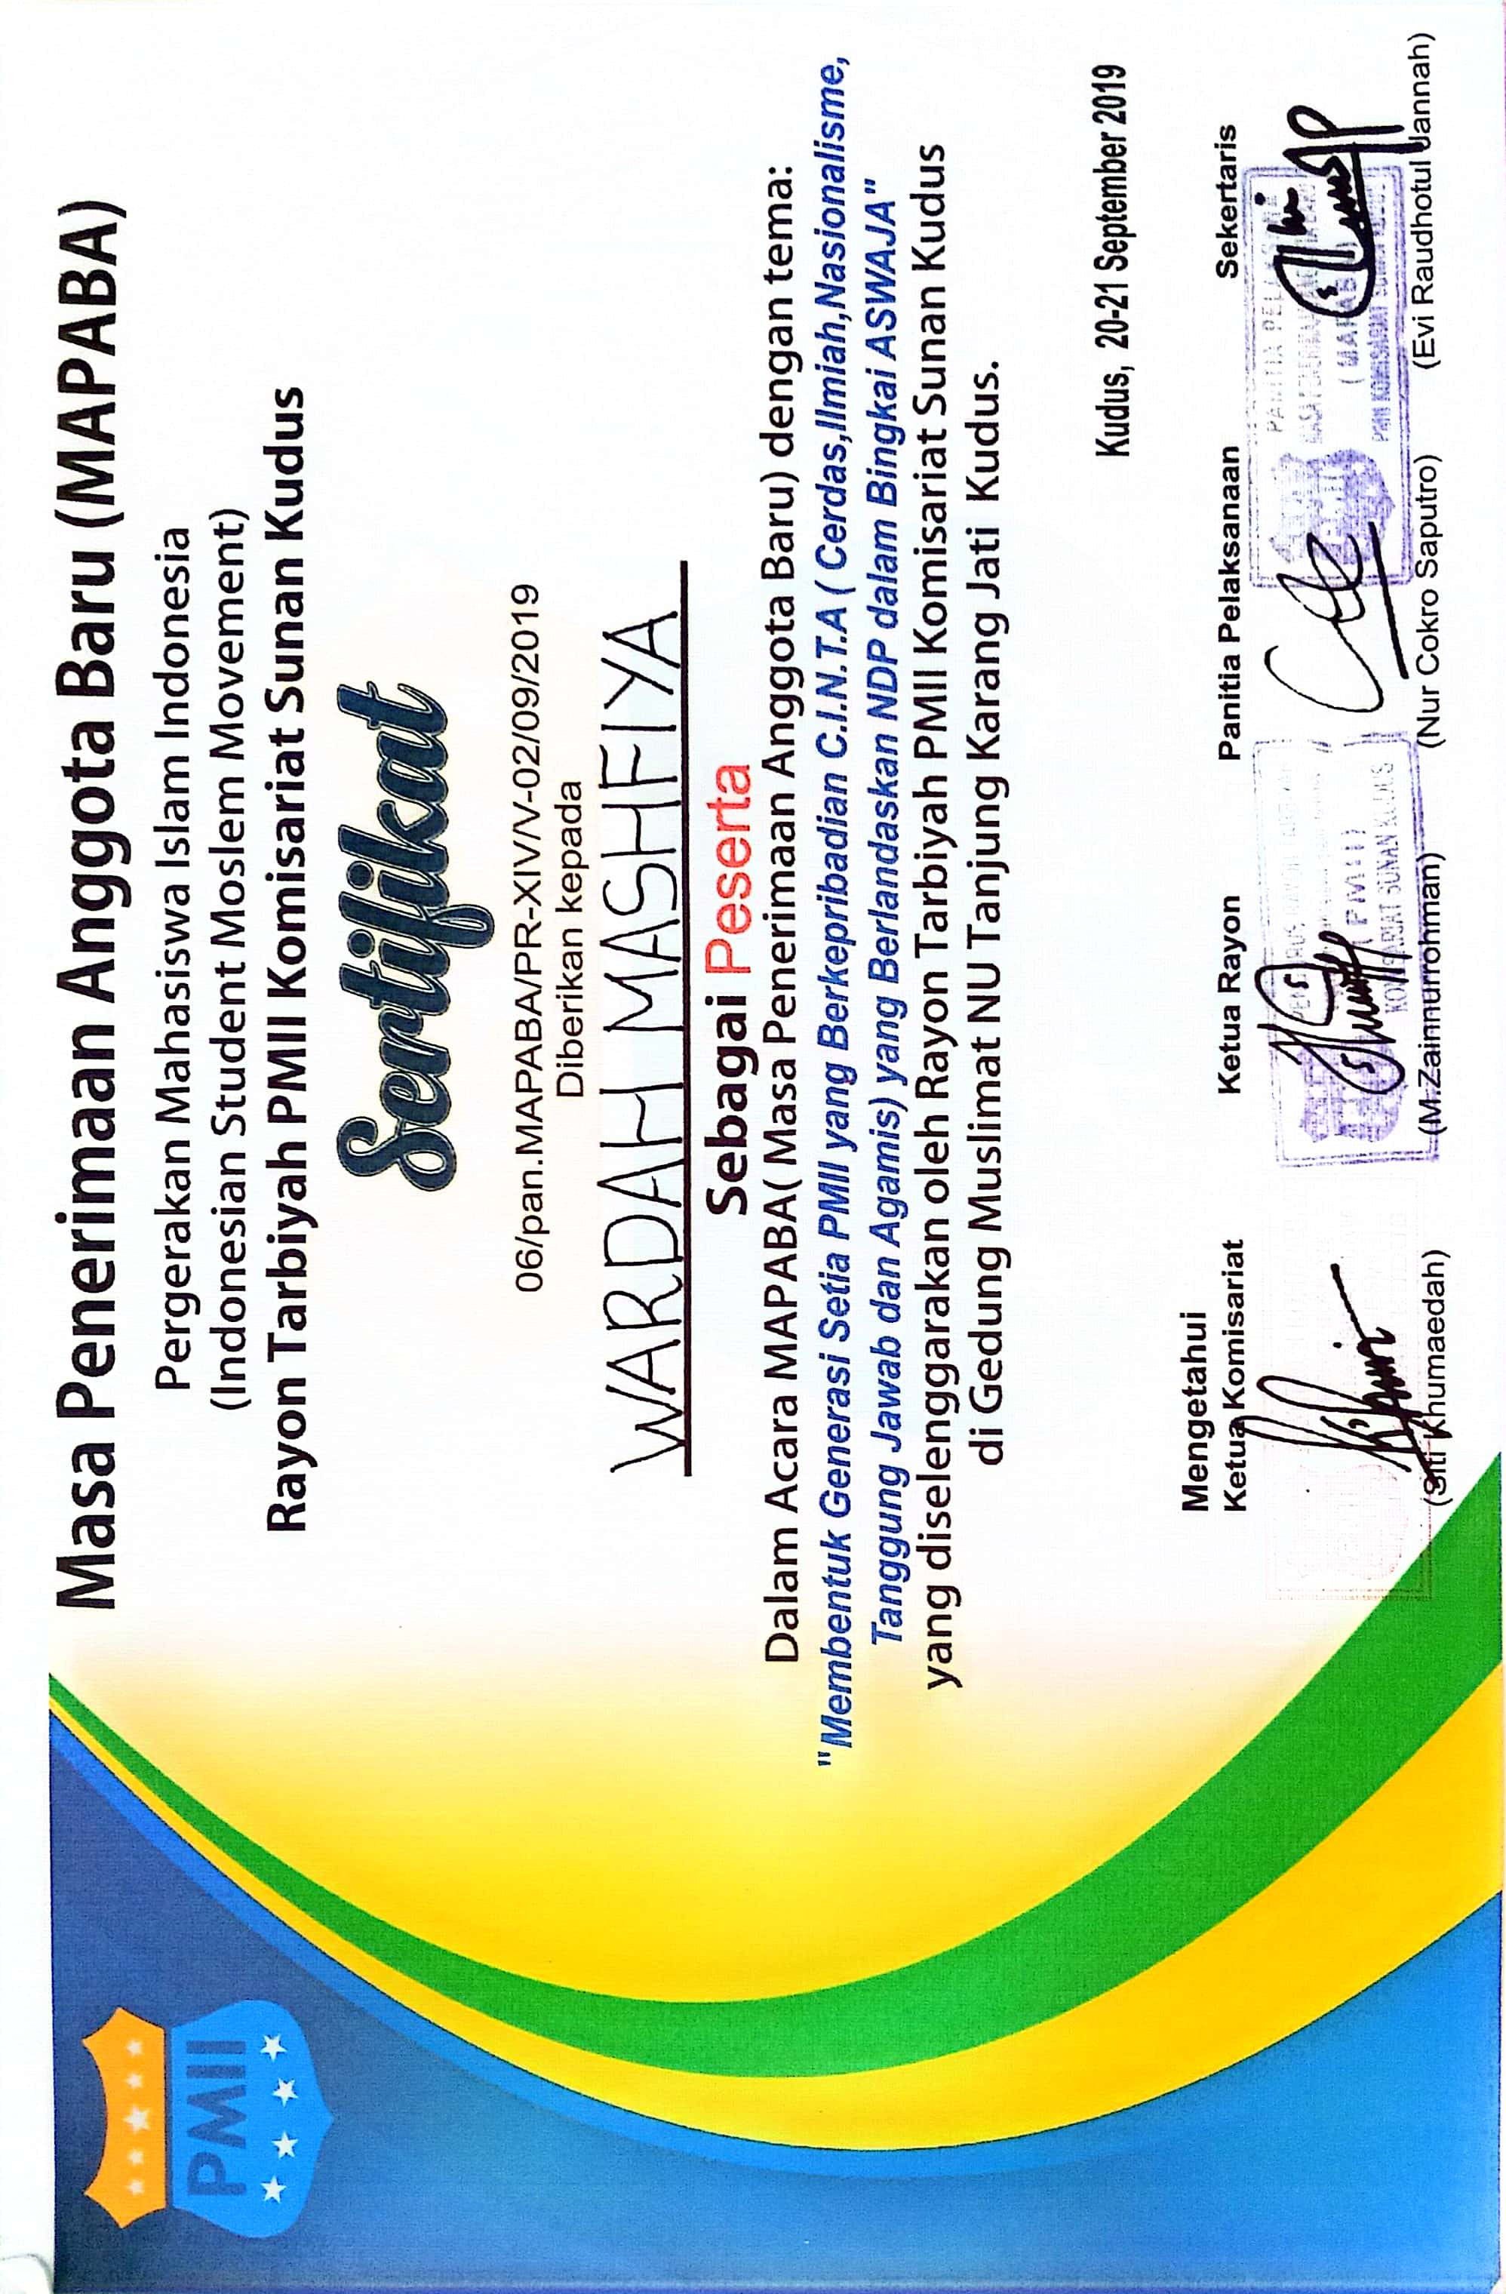

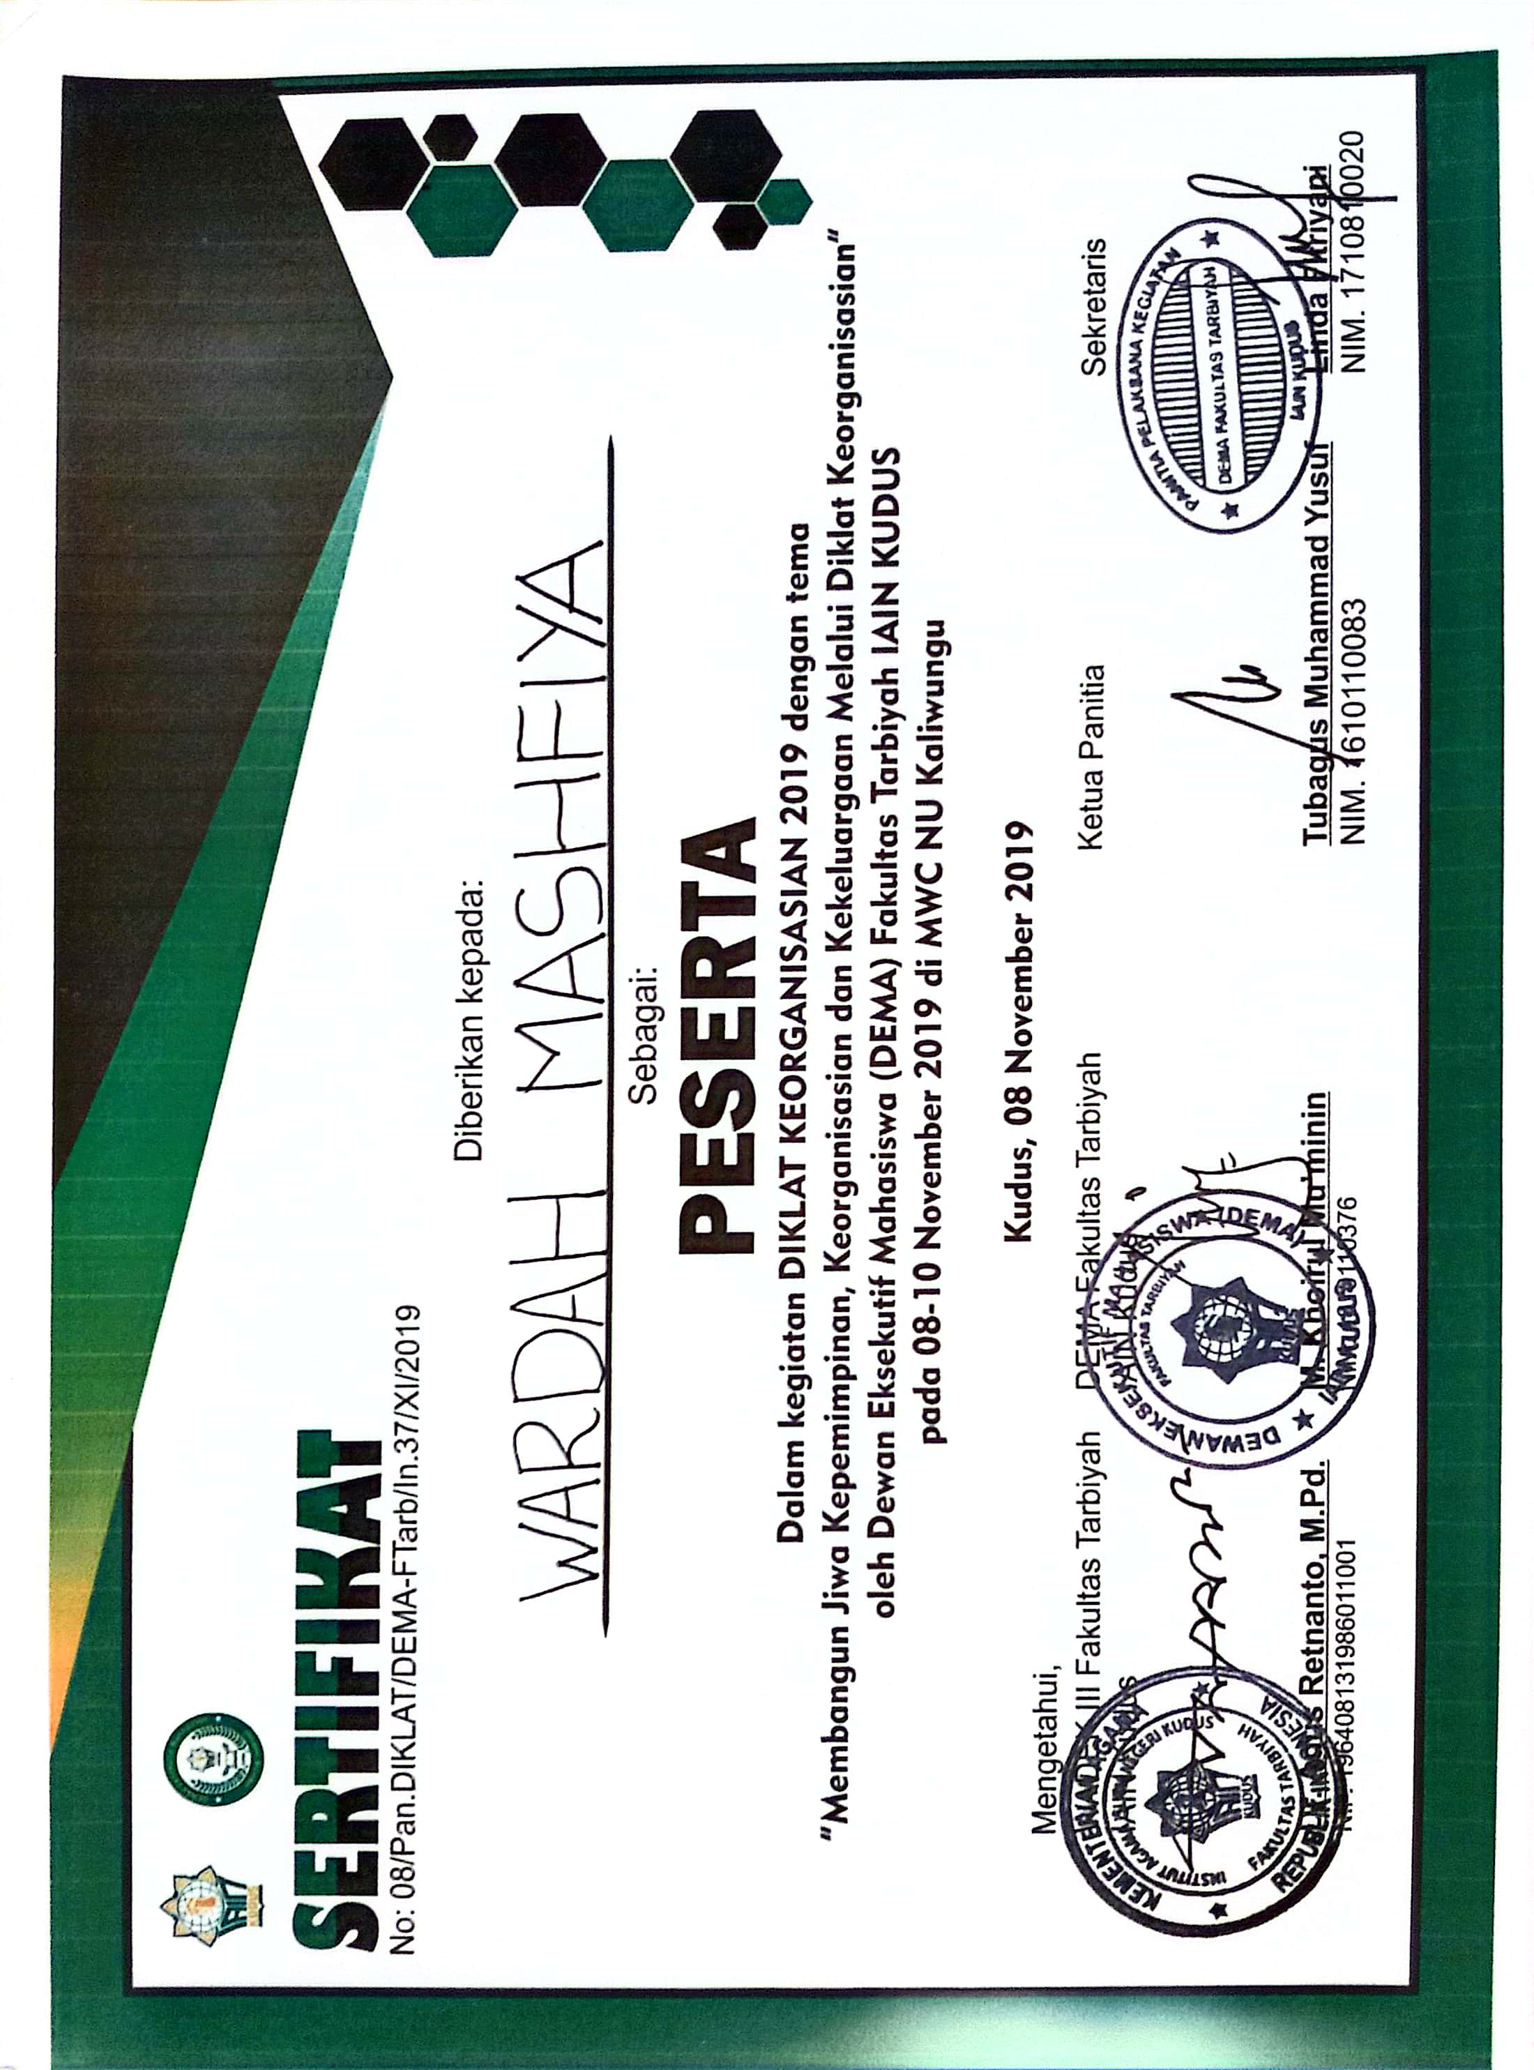

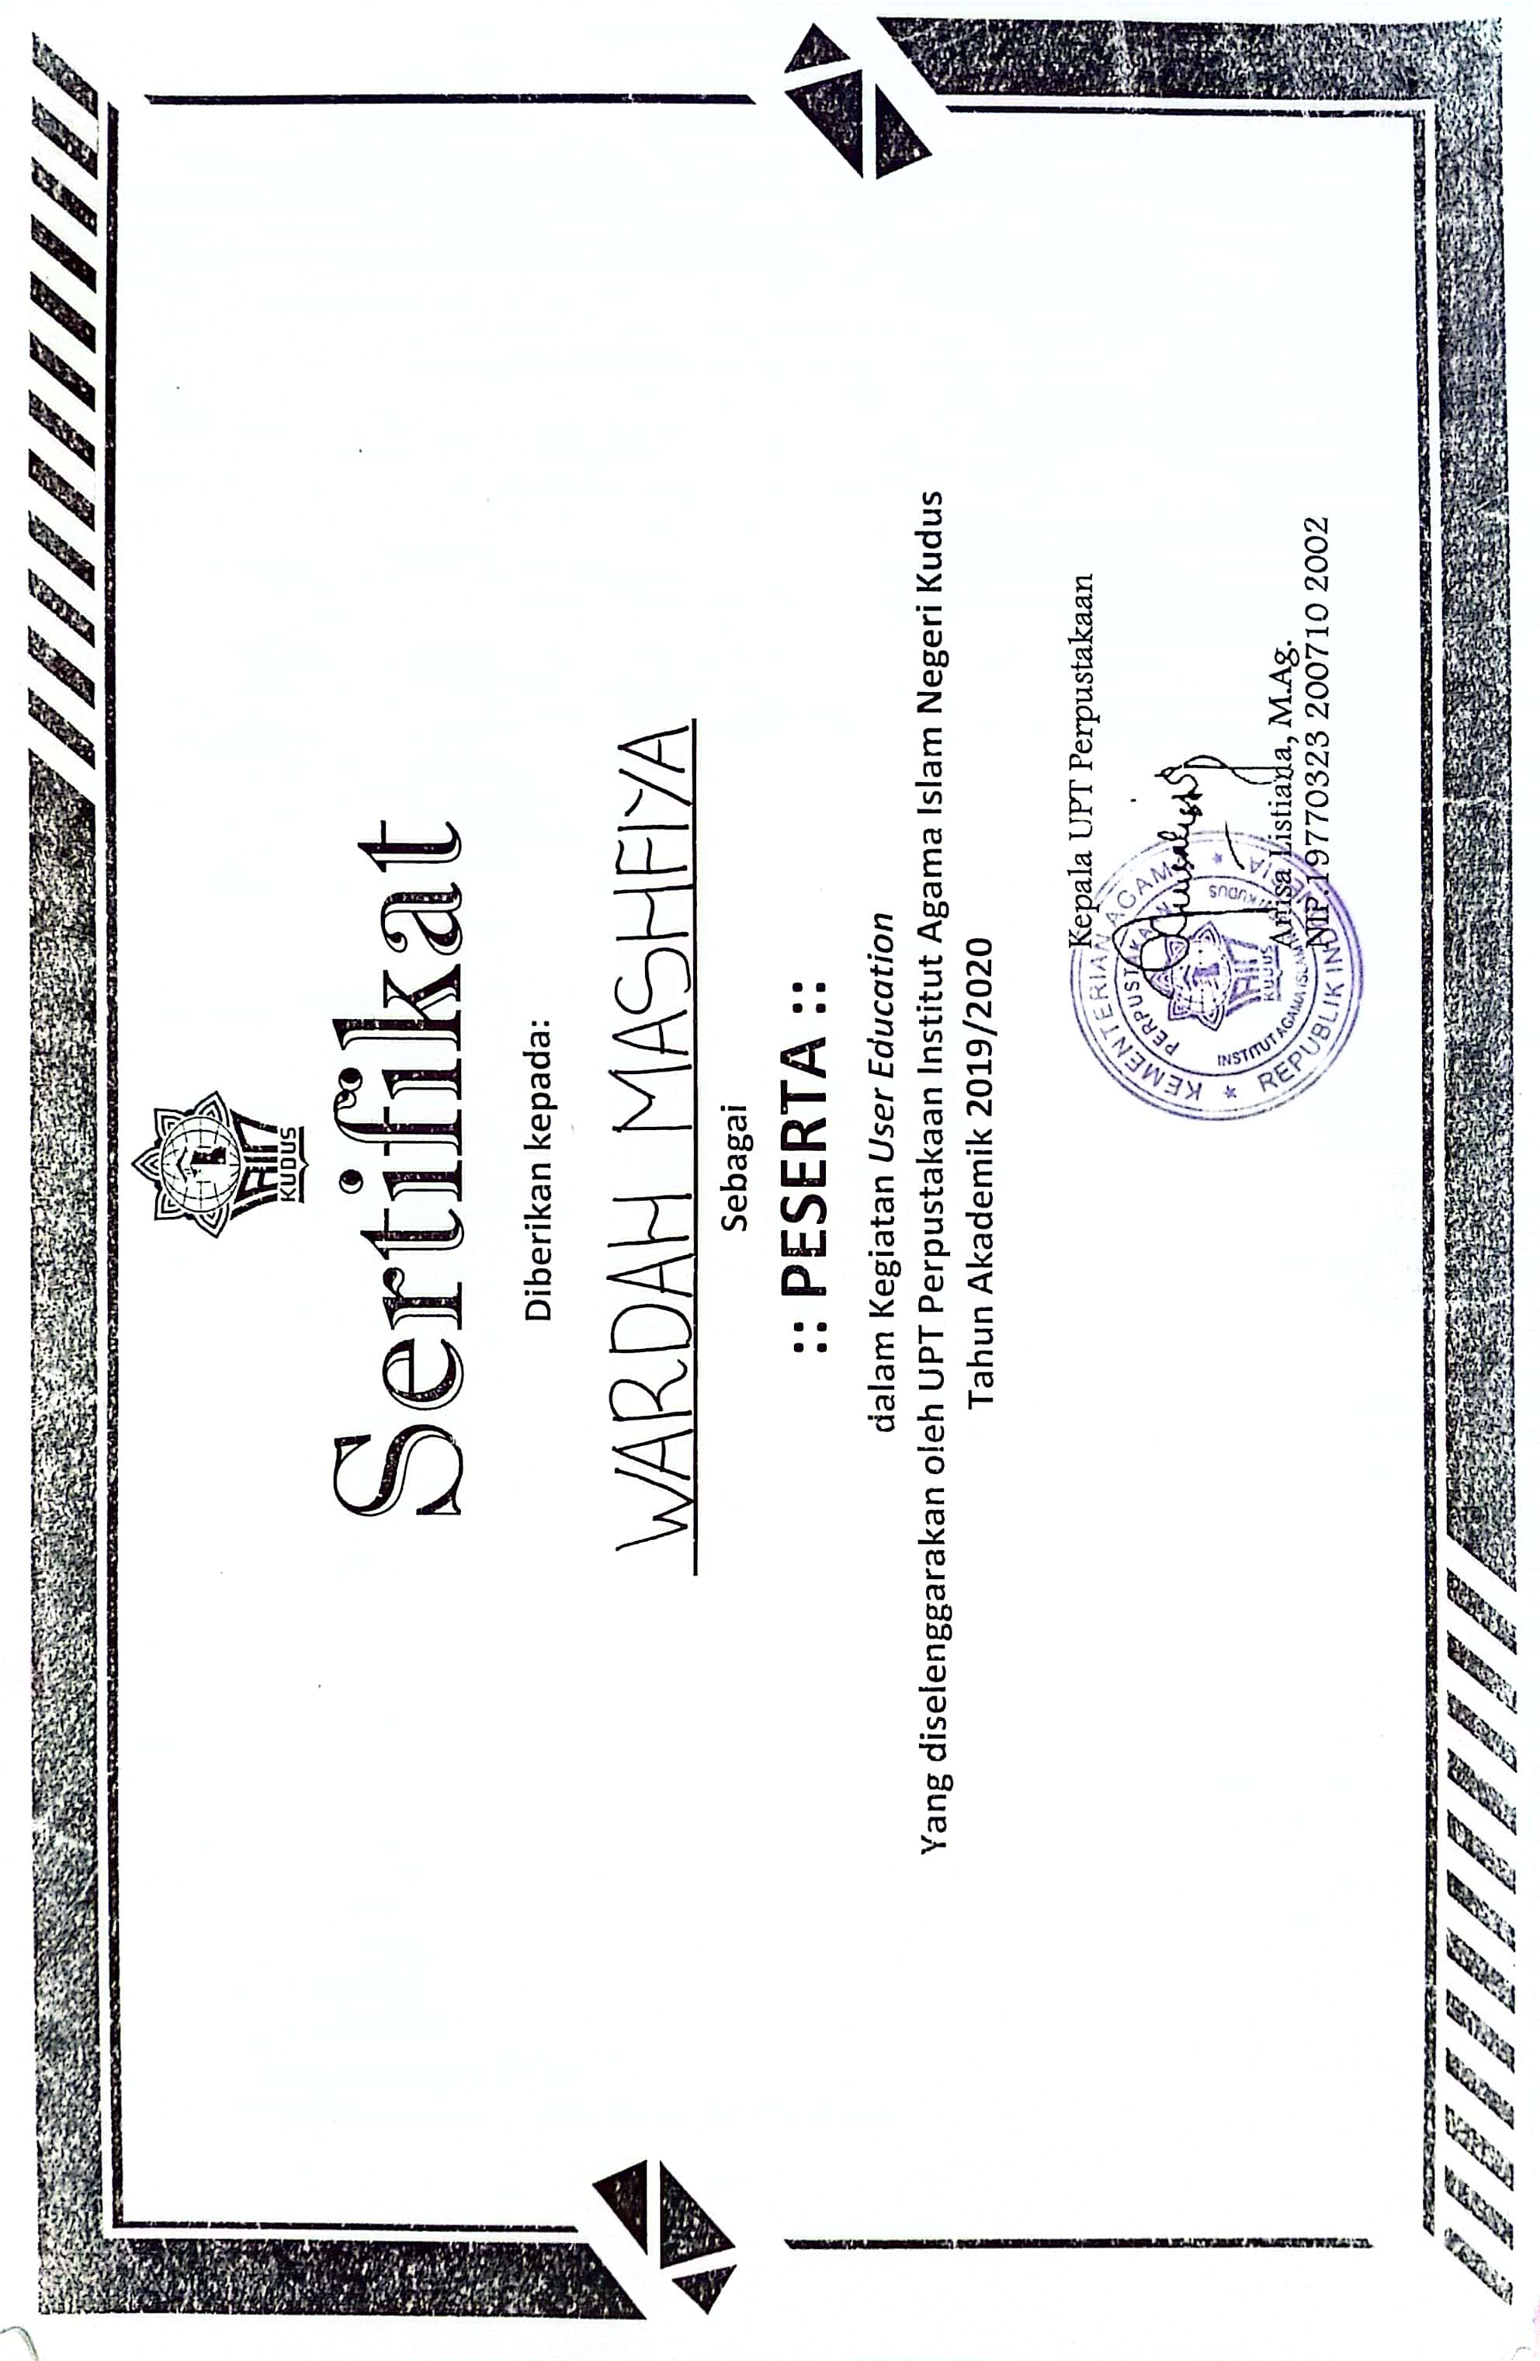
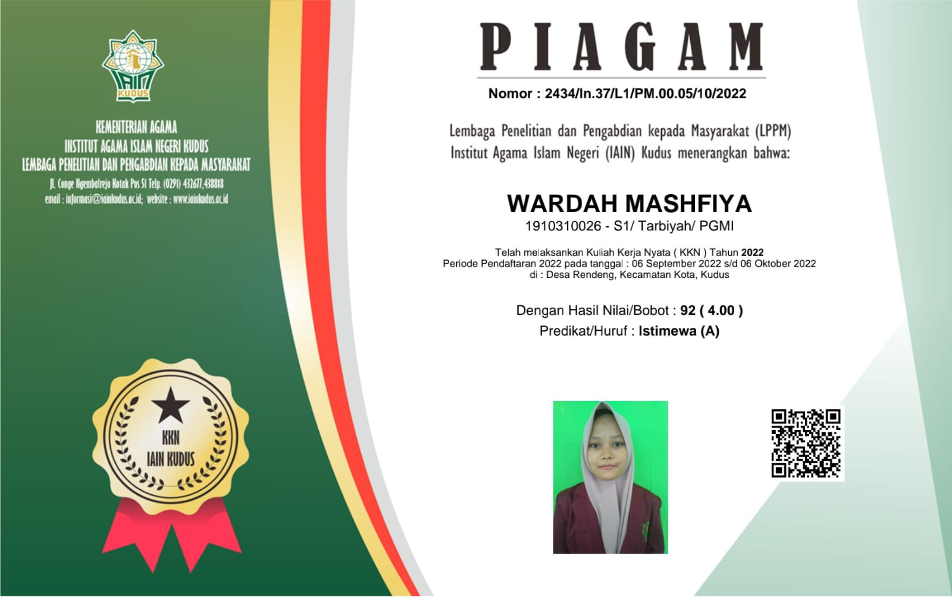

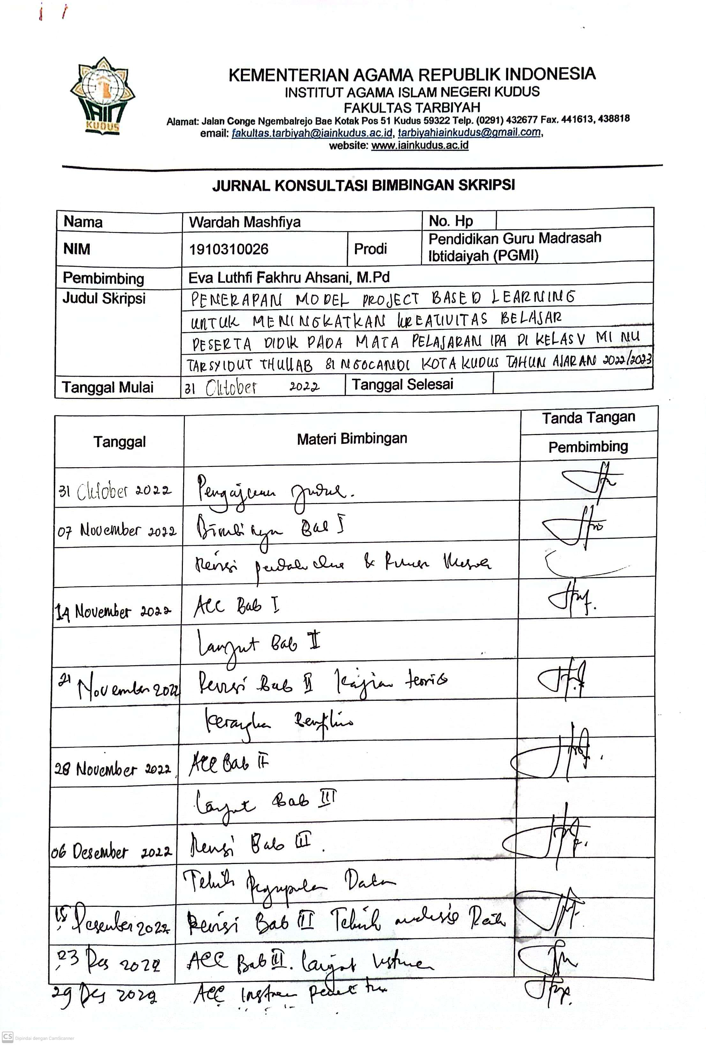

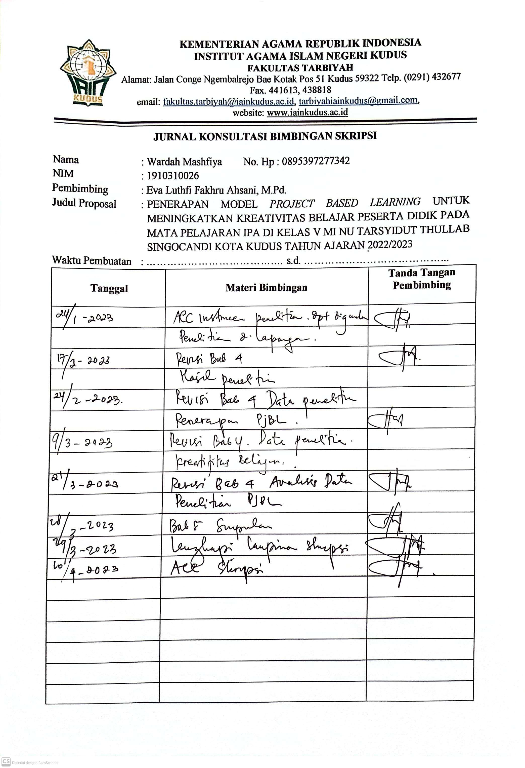

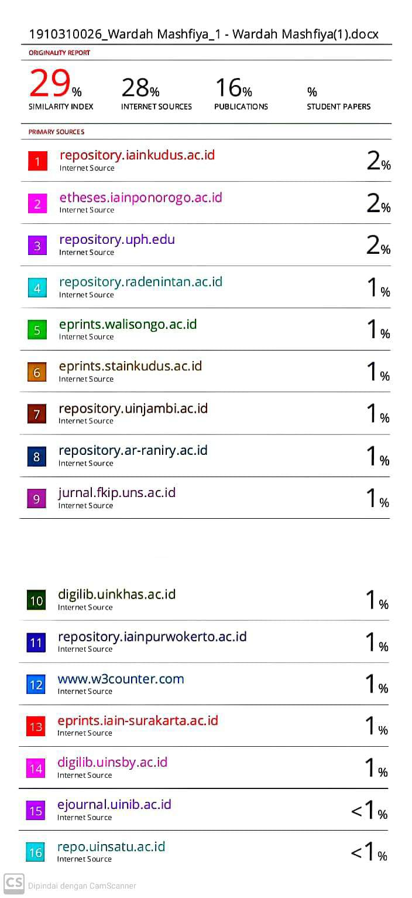
DAFTAR RIWAYAT PENDIDIKAN
Yang bertanda tangan di bawah ini :
Nama : Wardah Mashfiya
NIM : 1910310026
Fakultas/Prodi : Tarbyah/PGMI
Jens Kelamin : Perempuan
Tempat, Tanggal Lahir : Pati, 14 Mei 2001
Agama : Islam
Alamat : Desa Sambilawang Rt. 006 Rw. 001 Kecamatan Trangkil Kabupaten Pati
Pendidikan : TK Pertiwi Sambilawang Trangkil Pati Lulus Tahun 2007
SDN Sambilawang Trangkil Pati Lulus Tahun 2013
MTs. Raudlatul Ulum Guyangan Trangkil Pati Lulus Tahun 2016
MA. Raudlatul Ulum Guyangan Trangkil Pati Lulus Tahun 2019
Institut Agama Islam Negeri Kudus Angkatan 2019
Demikian Riwayat Pendidikan ini penulis buat denga sebenar-benarnya dan semoga menjadi keterangan yang lebih jelas.

Kudus, 12 April 2023

Wardah Mashfiya
NIM 1910310026

Bambang Nurudin, Supervisi Akademik Proses Pembelajaran Dalam Rangka Meningkatkan Motivasi Kinerja Guru SD Negeri 1 Panggunguni Kecamatan Pucanglaban Kabupaten Tulungagung Semester 1 Tahun Pelajaran 2019/2020, Jurnal Terapan Pendidikan Dasar dan Menengah 1, no. 2: (2021), 157, http://scholar.googleusercontent.com/scholar?q=cache:SNoXsgZLsCsJ:scholar.google.com/+kategori+aktivitas+guru&hl=id&as_sdt=0,5
Noor Fajriah dan Eef Asiskawati, Kemampuan Berpikir Kreatif Siswa dalam Pembelajaran Matematika menggunakan Pendekatan Pendidikan Matematika Realistik Di SMP, Jurnal Pendidikan Matematika 3, no. 2: (2015), 162, https://scholar.googleusercontent.com/scholar?q=cache:yxw-gJch9JcJ:scholar.google.com/+kategori+kreativitas+siswa&hl=id&as_sdt=0,5

